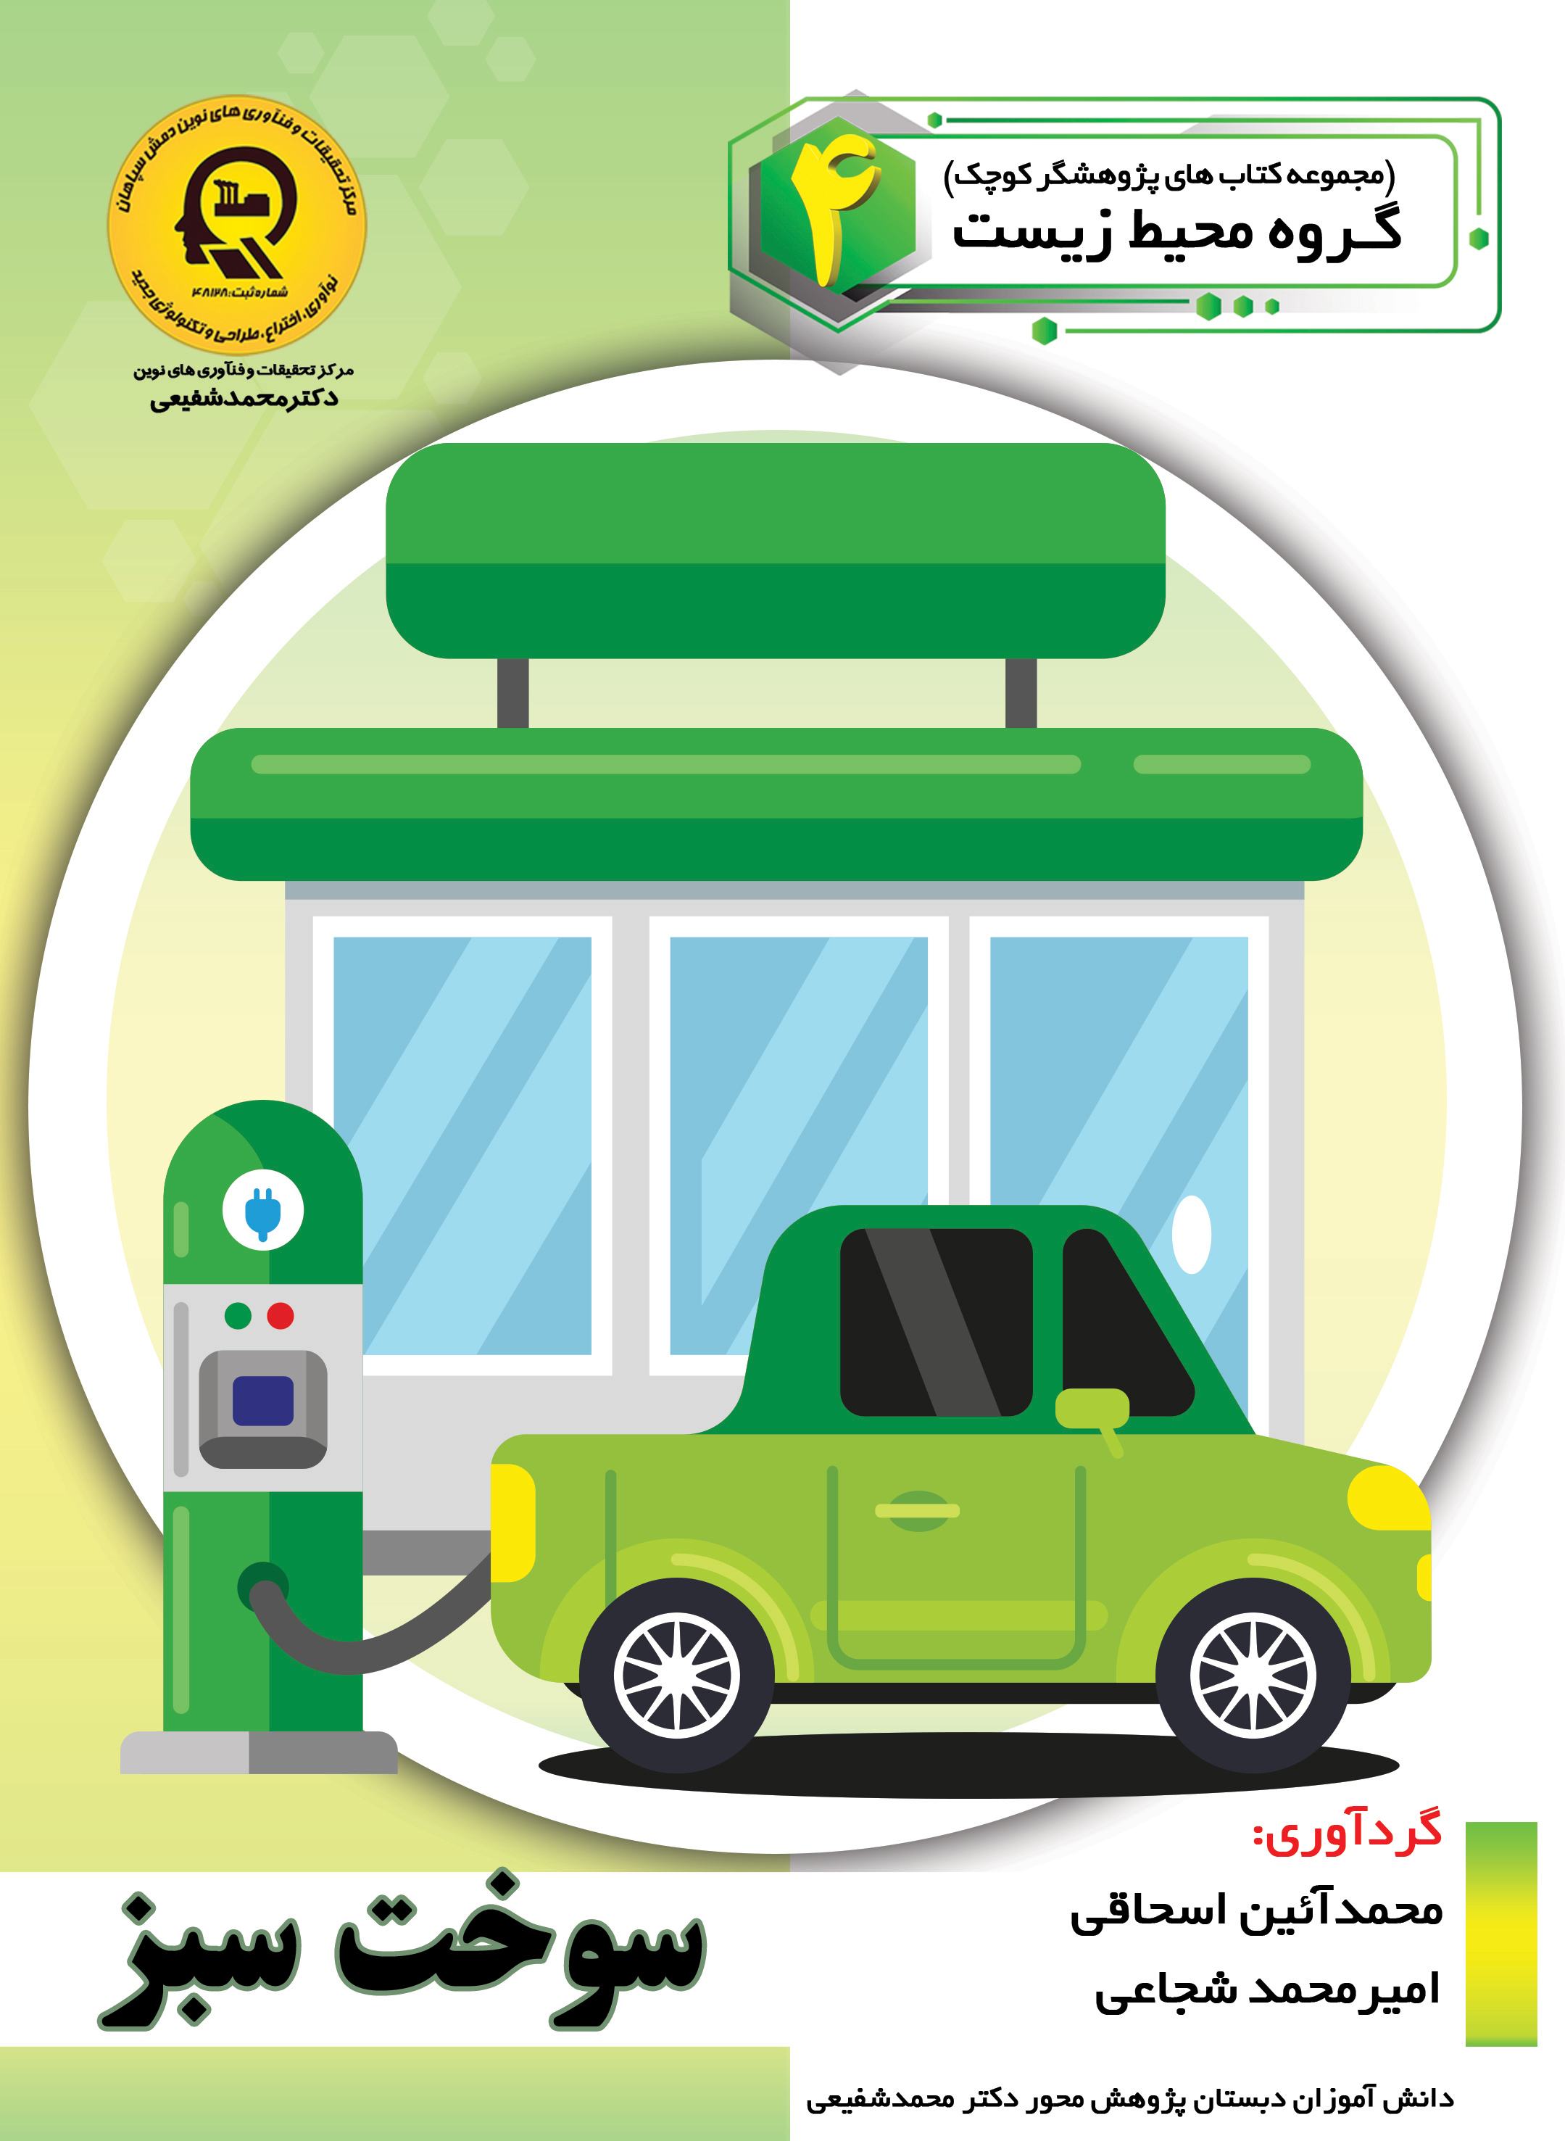

سوخت سبز


ghaemiyeh.com

فهرست مطالب
مشخصات کتاب 4
اشاره 4
تقدیم به : 8
پیشگفتار: 9
فصل اول :انرژی چیست؟ 12
اشاره 12
مقدمه 13
مفهوم انرژی 13
انواع انرژی 14
مثال هایی از سوخت های تجدیدناپذیر 16
پدیده های انرژی 17
مزایا و معایب سوخت فسیلی 17
سوخت های فسیلی متهم ردیف اول آلودگی هوا 20
دوران بازنشستگی سوخت های فسیلی نزدیک است 22
انرژی های نو به جای سوخت های فسیلی 22
مقایسه انواع منابع انرژی 23
فصل دوم: سوخت سبز 24
اشاره 24
سوخت سبز 26
منابع سوخت سبز 27
مثال هایی از سوخت سبز 27
مزایا و معایب سوخت سبز 32
روش های نو در تولید سوخت های زیستی 34
10 سوخت جایگزین بنزین در حال مصرف در ایالات متحده آمریکا 36
انقلاب سوخت های سبز 44
بیودیزل چیست؟ 45
بیودیزل چگونه ساخته میشود؟ 45
اثر بیودیزل بر طبیعت 46
فراورده های جانبی بیودیزل 46
گالن روغن از محصولات زراعی 47
روش زیست محیطی ارزان و سالم برای تولید سوخت زیستی 47
بیوبوتانول یک سوخت زیستی جذاب 48
تولید سوخت های زیستی به روش سبز 49
بیوگاز 50
مصرف بیوگاز در جهان و ایران 51
موانع مصرف بیوگاز در ایران 52
بیوگاز برای چه خوب است؟ 53
بیوگاز از چه چیزی ساخته میشود؟ 53
چطور بیوگاز تولید میشود؟ 53
در کجا می توان از بیوگاز استفاده کرد؟ 55
تولید سوخت سبز با شناسایی گونه جدید ریز جلبک در شیراز 56
فصل سوم :چه کشور هایی برنامه حذف سوخت فسیلی دارند؟ 58
اشاره 58
چه کشور هایی برنامه حذف خودرو های سوخت فسیلی دارند؟ 59
منابع 70

مشخصات کتاب
سرشناسه: اسحاقی، محمدآیین، 1387 -
عنوان و نام پدیدآور :سوخت سبز گردآورندگان محمد آئین ،اسحاقی ا میر محمد شجاعی؛ ویراستار ادبی سميه مظفری؛ ویراستار عل می مهسا صالحیان
مشخصات نشر :اصفهان امیر فدک، 1397
مشخصات ظاهری :70 ص.
شابک :978-622-95160-5-8 : 400000 ریال
وضعیت فهرست نویسی :فيبا
یادداشت :كتلنامه
موضوع :انرژی زیست توده - جنبه های زیست محیطی
موضوع :Biomass energy--Environmental aspects
موضوع :انرژی های پایان ناپذیر - جنبه های زیست محیطی
موضوع :Renewable energy sources -- Environmental aspects
موضوع :صنایع انرژی پاک
موضوع :Clean energy industries
موضوع :سوخت های فسیلی - ایران
موضوع :Fossil fuels -- Iran
شناسه افزوده :شجاعی، ا میر محمد، 1387 -
شناسه افزوده :صالحیان، مهسا 1356 -، ویراستار
رده بندی کنگره :1397 5الف الف / TD195
رده بندی دیویی :333/9539
شماره کتابشناسی ملی:5477278

اشاره
بِسْمِ اللَّهِ الرَّحْمَنِ الرَّحِيمِ
سوخت سبز
گردآورندگان:
محمد آیین اسحاقی
دانش آموز پایه چ هارم دبستان دکتر محمد شفیعی
ا میر محمد شجاعی
دانش آموز پایه چ هارم دبستان دکتر محمد شفیعی
انتشارات ا میر فدک اصف هان خیابان هشت بهشت غربی نبش تقاطع ملک ساختمان فدک
تلفن: 32730360-031 - همراه: 09133135694 کد پستی: 8154643151
Fadak.mansori@gmail.com
سوخت سبز
محمد آیین اسحاقی 87- ا میر محمد شجاعی 87
آماده سازی :انتشارات ا میر فدک
مدیر مسئول: دکتر محمدرضا محمد شفیعی
مدیر تولید: سید محمدرضا منصوری تهرانی
مدیر فنی:مهسا صالحیان - س میه مظفری
ویراستار ادبی :راضیه جوهریان
ویراستار عل می: مهسا صالحیان- س میه مظفری - سروش نکوئی
صفحه آرا :عابدی کاویانی
طراح جلد: کاویانی
•لینوگرافی :طا ها • چاپ :ملت • صحافی: ملت
چاپ اول: 1397 • تعداد : 1000 • قیمت: 40000 تومان
حق چاپ 1397، انتشارات ا میر فدک
شابکISBN: 978-622-95160-5-8 4VPP_9017_0_1: S
هر گونه استفاده از مطالب این کتاب اعم از بازنویسی، خلاصه سازی، نقل مطالب آموزشی، برداشت به صورت دست نویس، کپی، تکثیر و هر گونه چاپ مستنی و دیجیتال استفاده به صورت کتاب الکترونیکی لوح فشرده قرار دادن مطالب بر روی اینترنت و وب سایت ها و هر گونه شبکه ی کامپیوتری دیگر و به طور کل هر گونه استفاده ی اشخاص حقیقی و حقوقی در جهت منافع مادی و معنوی خود، بدون اجازه ی کتبی ناشر ممنوع و بر اساس بند 1 ماده ی 23 قانون حمایت از حقوق مؤلفان و مصنفان و قوانین مربوط به جرایم رایانه ای کشور قابل پیگیری در محاکم قضایی است.

تقدیم به :
پدر و مادر عزیز و مهربانم
که در سختی ها و دشواری های زندگی همواره یاوری دلسوز و فداکار
و پشتیبانی محکم و مطمئن برایم بوده اند.
محمد آیین اسحاقی
تقدیم به :
پدر و مادرم
که از نگاهشان صلابت
از رفتارشان محبت
و از صبرشان ایستادگی را آموختم
ا میر محمد شجاعی

پیشگفتار:
در مرکز تحقیقات و فنآوری های نوین دمش سپا هان (دکتر محمد شفیعی) آموزش پژوهش محور را ن هادینه کردیم چراکه ایمان داریم گسترش مرز های علم و فنآوری در جهت پیشرفت کشور در گرو کوشش پژوهشگران است و پژوهشگر با ذهن پرسشگرش از لایه های ابر گرفته آسمان دانش می گذرد تا به افق های جدیدی دست یابد روح پژوهشگر پویا و جوینده است و پوسته های جهل را شکافته به قنات جاری علم دست می یابد و تا چشمه جوشان آن را بر کویر تشنه خویش جاری نسازد، آرام ن می گیرد. در مراکز پژوهش محور دکتر محمد شفیعی اعتقاد داریم؛ پژوهش هزینه نیست ، سرمایه است. در اقدامات پژوهشی این مراکز پژوهشی پژوهشگران کوچک ما تلاش میکنند وضعیت نامطلوب را به وضعیت مطلوب تغییر دهند و یاد میگیرند درست توجه کنند و بدان چه که آموخته اند عمل کنند.
دانش آموزان پژوهنده ی ما میفهمند که هیچ گاه شکست در مسیر کسب دانش وجود ندارد لذا از ناملایمات عل می و بن بست های مقطعی هراسی نداشته و راه غلبه بر سد های مجازی پیش روی کسب دانش و ارتقای عل می را خوب یاد بگیرند. علاوه براین اصول و مبنای کار گروهی را فراگرفته تا بتوانند براساس خرد جمعی کار کنند. با بیش از 25 سال سابقه آموزشی - پژوهشی و مدیریتی دریافته ایم که پژوهش و تحقیق مثل حروف الفبا باید از سال های نخست آموزش شروع شده و ن هادینه شود و این امر مهم را در طرح آموزش پژوهش محور انجام داده و به نتایج شگرفی دست یافته ایم و با علم به اینکه میدانستیم دانش آموزان در مقاطع پایین تر توانایی های بزرگی دارند و در عمل تجربه نمودیم و ن هادینه کردیم و مصمم هستیم که این امر مهم در کل کشور اجرایی شود انشاا...
محمدرضا محمد شفیعی
مدیر مجتمع فرهنگی آموزشی تحقیقاتی دکتر محمد شفیعی
فهرست مطالب
فصل اول...9
مقدمه ...10
مفهوم انرژی ...10
انواع انرژی ...11
مثال هایی از سوخت های تجدید ناپذیر ...13
پدیده های انرژی ...14
مزایا و معایب سوخت فسیلی ...14
سوخت های فسیلی متهم ردیف اول آلودگی هوا ...17
دوران بازنشستگی سوخت های فسیلی نزدیک است ...19
انرژی های نو به جای سوخت های فسیلی ...19
مقایسه انواع منابع انرژی ...20
فصل دوم... 21
سوخت سبز ...23
منابع سوخت سبز...24
مثال هایی از سوخت ...24
مزایا و معایب سوخت سبز ...29
روش های نو در تولید سوخت های زیستی ...31
10 سوخت جایگزین بنزین در حال مصرف در ایالات متحده آمریکا ...33
انقلاب سوخت های سبز...41
بیودیزل چیست؟ ...42
بیودیزل چگونه ساخته می شود؟ ...42
اثر بیودیزل بر طبیعت...43
فراورده های جانبی بیودیزل ...43
گالن روغن از محصولات زراعی ...44
روش زیست محیطی ارزان و سالم برای تولید سوخت زیستی ...44
بیوبوتانول یک سوخت زیستی جذاب ...45
تولید سوخت های زیستی به روش سبز ...46
بیو گاز...47
مصرف بیوگاز در ج هان و ایران ... 48
موانع مصرف بیوگاز در ایران...49
بیوگاز برای چه خوب است؟ ...50
بیوگاز از چه چیزی ساخته می شود؟ ...50
چطور بیوگاز تولید می شود؟ ...50
در کجا می توان از بیوگاز استفاده کرد؟ ...52
تولید سوخت سبز با شناسایی گونه جدید ریز جلبک در شیراز ...53
فصل سوم ...55
چه کشور هایی برنامه حذف خودرو های سوخت فسیلی دارند؟ ...56
منابع ...67

فصل اول :انرژی چیست؟

اشاره
عکس
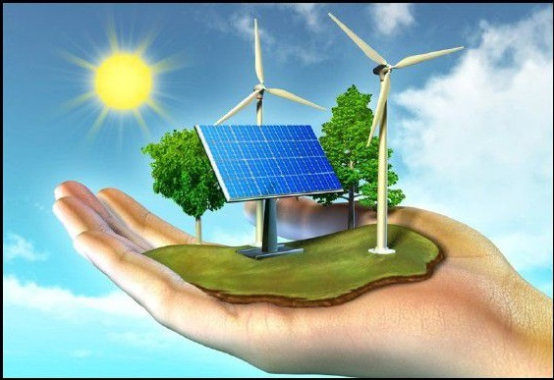
در اوضاع کنونی با پیشرفت علم و صنعت و اکتشافات و اختراعات گوناگون انسان توانسته است زندگی بهتری داشته باشد. حفظ منابع طبیعی و ثروت های خدادادی یکی از مهمترین وظایف انسان ها است و در این مورد استفاده درست از انرژی اه میت بسیاری دارد. انرژی یعنی قدرت انجام کار ها و به حرکت در آوردن اجسام انرژی یعنی روشنایی گرما و سرما و خلاصه این که همه ی کار های ما با انرژی ارتباط دارد. از این جهت باید یاد بگیریم که از انرژی در زندگی درست و صحیح استفاده کنیم .

مقدمه
نیاز روز افزون به انرژی به ویژه از سوی کشور های تازه صنعتی شده شرق و جنوب آسیا رقیبان جدیدی را برای مصرف کننده های سنتی ایجاد کرده و رقابت و تلاش برای استخراج بهره برداری و انتقال انرژی و مسیر های پیشن هادی مسائل جدیدی را در مباحث ژئوپلیتیک گشوده است بدین ترتیب افزایش بی سابقه تقاضای ج هانی برای ،انرژی، دوران جدیدی از رقابت های ژئوپلیتیک بر محور مسائل اقتصادی به ویژه انرژی را در انتظار است تا قدرت ها و کشور های تولید کننده و مصرف کننده آن بتوانند ساختار جدیدی از مناسبات و روابط چند جانبه را طراحی کرده و ادامه حیات دهند این کتاب درصدد است تا از طریق مطالعات اسنادی و کتابخانه ای و برخی آمار پایگاه های معتبر اطلاعاتی در شبکه اینترنت به این مسأله بپردازد که انرژی فسیلی به ویژه نفت و گاز نقش مه می در بازی های ژئوپلیتیک کنونی و آینده ج هان ایفا میکند و قدرت های ج هانی بر سر این موضوع با هم به رقابت می پردازند.

مفهوم انرژی
انرژی به صورت های مختلفی از جمله ،گرما ،نور ،مکانیکی الکتریکی، شی میایی و هسته ایی وجود دارد. ما از انرژی برای انجام کار هایمان از پختن غذا های مورد علاقه گرفته تا فرستادن فضانورد به فضا استفاده میکنیم غذایی که شما می خورید؛ شامل انرژی شی میایی بوده و بدن شما آن را ذخیره کرده تا در هنگام بازی یا کار آزاد کند.
عکس
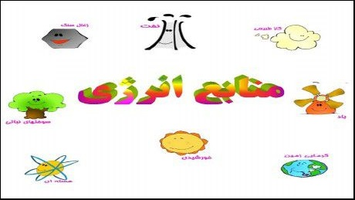

انواع انرژی
منابع انرژی دو دسته هستند:
تجدیدپذیر
انرژی تجدیدپذیر انرژی ،برگشت پذیر نیز نا میده میشود به انواعی از انرژی میگویند که برخلاف انرژی های تجدیدناپذیر قابلیت بازگشت مجدد را به طبیعت دارند در سال های اخیر با توجه به این که منابع انرژی تجدیدناپذیر رو به اتمام هستند؛ این منابع مورد توجه قرار گرفته اند نگرانی درباره تغییرات زیست محیطی در کنار افزایش قیمت روزافزون نفت و اوج تولید نفت و حمایت دولت ها باعث رشد روزافزون وضع قوانینی میشود که بهره برداری و تجارتی کردن این منابع سرشار تجدیدپذیر را تشویق میکنند. خاصیت اصلی این انرژی ها این است که معمولا در نقاط مختلف ج هان فراهم بوده و در دسترس همگان میباشد. با این وجود در نقاط دنیا به دلیل ویژگی های جغرافیایی از جمله هموار بودن یا دارای ارتفاع بودن مانند کوهستانی بودن و یا داشتن منابع آبی مانند دریا و رودخانه میزان دسترسی به این انرژی ها با هم تفاوت دارد برای نمونه در مناطقی که خورشید به صورت مستقیم تر و با حرارت بیشتر بر آن مناطق می تابد از انرژی خورشیدی بیشتر میتوان استفاده کرد و یا در نقاطی که باد با سرعت بیشتری بوزد ظرفیت استفاده از این انرژی بیشتر میباشد معمولا این مناطق مناطقی هستند که هموارتر از سایر نقاط ز مین میباشند در مناطقی نیز که دسترسی به آب بیشتر است و انرژی آبی اه میت بیشتری پیدا می کند.
عکس
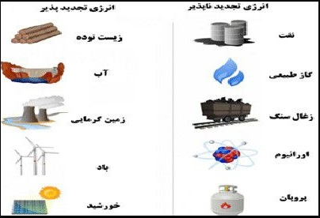
تجدیدناپذیر
انرژی های تجدیدناپذیر انرژی هایی هستند که به آسانی مانند انرژی های تجدید پذیر در دسترس ن می باشند. این نوع انرژی ها برای تولید به زمان بسیار طولانی و حتی میلیون ها سال نیازمند میباشند البته در حقیقت این انسان ها میباشند که نیاز مهم و اولیه به آن ها را دارند برای نمونه نفت در طی میلیون ها سال از گیا هان و حیوانات درست شده و برای تجدید آن به این شکل باید میلیون ها سال بگذرد. میزان استفاده ی فراوان و نیاز شدید بشر به این نوع انرژی ها باعث شده که به سرعت به سمت پایان حرکت کنند از نمونه های انرژی های تجدیدناپذیر می توان به نفت گاز، زغال سنگ و اورانیوم اشاره کرد. منابع انرژی غیر قابل تجدید از ز مین به خارج می آیند همانند مایع ها گاز ها و جامدات میلیون ها سال قبل، حتی قبل از تولد اولین دایناسور موجودات و گیا هان بسیاری بر روی ز مین زندگی میکردند. بقایا و اجساد این گیا هان و جانوران فسیل های باقیمانده از آن ها در زیر گلولای مدفون شده و به تدریج به لایه های پایینی ز مین کشیده میشدند این بقایا براثر فشار لایه های ز مین و گرمای هسته ی مرکزی ز مین به تدریج به منابع سوختی تبدیل شده اند، به ه مین خاطر به آن ها سوخت های فسیلی نیز گفته میشود این منابع انرژی به عنوان منابع تجدید نشدنی مورد بررسی قرار میگیرند؛ زیرا آن ها ن می توانند در یک دوره زمانی کوتاه دوباره ساخته شوند.

مثال هایی از سوخت های تجدیدناپذیر
نفت:
دانشمندان ز مین شناس پس از آزمایشات فراوان بر روی خاک و سنگ مناطق مختلف به محل نفت خام در اعماق ز مین پی بردند. به این محل ها مخازن نفتی گفته می شود. برای خارج کردن نفت خام از زیر ز مین پس از حفر چاه دکل های فلزی بزرگی برای نصب لوله ها و ابزار در اعماق ز مین برپا میشود پس از نصب لوله ها ماده ای بد بو به رنگ زرد مایل به سیاه به نام نفت خام از اعماق ز مین به صورت یک جریان مداوم به سطح ز مین راه می یابد.
عکس
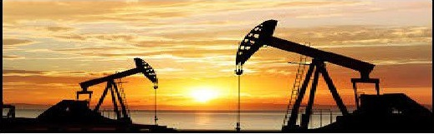
گاز
مواد آلی به موادی گفته میشود که زمانی حیات .داشتند به بقایای گیا هان و جانورانی که سال ها بر هم انباشته شد هاند و به لایه ی ضخیم و محک می تبدیل گشته اند، مواد آلی میگویند با گذشت زمان گل و لای به سنگ تبدیل شده و مواد آلی را در زیر پوسته ی محک می حبس کردند. پس از آن فشار و گرمای شدید بخش های مختلف ،ز مین مواد آلی را به ذغال سنگ، نفت خام و گاز طبیعی حباب های ریز گاز بی بو تبدیل کرد. ماده ی اصلی تشکیل دهنده ی گاز طبیعی، متان است.
عکس
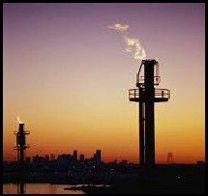

پدیده های انرژی
انرژی باعث وقوع پدید های مختلف شده و به دو نوع تقسیم میشود:
1- انرژی ذخیره ای که انرژی پتانسیل نا میده می شود.
2- انرژی حرکتی که انرژی جنبشی نا میده می شود.
این آزمایشات را با یک توپ انجام دهید تا تفاوت دو نوع انرژی را بهتر بفه مید. توپ را در ارتفاع نگه دارید توپ در این حالت انرژی پتانسیل دارد. حالا توپ را ر ها کنید تا سقوط کند توپ در حال سقوط انرژی جنبشی دارد حالا توپ را از روی ز مین بردارید و دوباره در ارتفاع نگه دارید شما از انرژی خود برای برداشتن و بالا بردن توپ استفاده کردید. بالا بردن توپ از سطح ز مین به آن انرژی می افزاید برای ه مین است که توپ وقتی روی ز مین قرار دارد میگوییم انرژی پتانسیل دارد و هرچه ارتفاع بیشتری نسبت به سطح ز مین داشته باشد انرژی بیشتری در آن ذخیره میشود و مسافت بیشتری را میتواند سقوط کند. یعنی انرژی پتانسیل آن بیشتر است.
عکس


مزایا و معایب سوخت فسیلی
مزايا:
سوخت های فسیلی نسبت به منابع انرژی دیگر دارای چندین مزیت است. به ه مین خاطر است که آن ها هنوز هم به عنوان منبع اصلی تأ مین کننده ی انرژی به شمار می رود مزایای سوخت های فسیلی عبارت است از:
سوخت های فسیلی دارای انرژی گرمایی بالایی است سوزاندن یک گرم سوخت فسیلی مقدار زیادی انرژی آزاد می.کند. مقدار انرژی تولید شده توسط سوخت های فسیلی بیشتر از انرژی تولید شده توسط همان مقدار از منابع انرژی دیگر است. بهره برداری از مخازن سوخت های فسیلی به کمک تجهیزات پیشرفته بسیار آسان است.
حمل و نقل سوخت های فسیلی به شکل مایع یا گاز آسان است و به سادگی از طریق لوله انتقال میدهند.
عکس
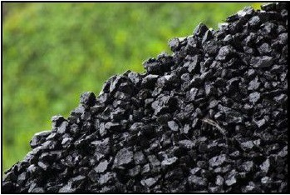
ذغال سنگ سوخت فسیلی است که به فراوانی یافت میشود. از ذغال سنگ در بسیاری از نیروگاه ها استفاده میشود زیرا هزینه ی تولید را تا حد زیادی کاهش می دهد.
ساخت و ساز نیروگاه هایی که با سوخت فسیلی کار میکنند نیز آسان است. نفت برجسته ترین شکل سوخت های فسیلی است که در انواع وسایل نقلیه مورد استفاده قرار میگیرد
استخراج سوخت های فسیلی آسان تر بوده و از این رو ارزان تر از منابع انرژی دیگر است.
عکس
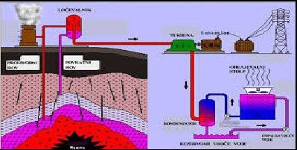
معایب
اگر چه سوخت های فسیلی تا ه مین اواخر به منابع انرژی دیگر ترجیح داده می شد، ولی مصرف بیش از حد آن ها و برخی خواص غیر مطلوب باعث ایجاد مسائل مه می شده است معایب سوخت های فسیلی عبارت است از:
1- اگر چه ،نفت، گاز طبیعی و ذغال سنگ به فراوانی در طبیعت یافت میشود ولی مصرف بیش از حد باعث تخلیه ی قابل توجه مخازن آن ها شده است. در کنار این جایگزینی منابع غیر ممکن است زیرا میلیون ها سال طول میکشد تا زنجیره های هیدروکربنی تشکیل شود.
2- هیدروکربن های حاضر در سوخت های فسیلی گاز های گلخانه ای مانند، متان و دی اکسید کربن آزاد میکند که باعث سوراخ شدن لایه ی اوزون میشود
عکس

در کنار این گاز های مضر دیگر مانند کربن مونوکسید و دی اکسید گوگرد باعث ایجاد باران های اسیدی میشود
4 -استخراج سوخت های فسیلی تعادل زیست محیطی را در برخی نواحی در معرض خطر قرار داده است به علاوه معدن کاری ذغال سنگ جان کارگران معدن بسیاری را گرفته است.
5- کاهش مخازن باعث افزایش هزینه های استخراج سوخت های فسیلی شده است این قیمت سوخت را نیز تحت تأثیر قرار میدهد.
6- نشت برخی سوخت های فسیلی مانند گاز طبیعی و نفت خام میتواند خطرات جدی را به دنبال داشته باشد. از این رو حمل و نقل این سوخت ها خطرناک است.
سوخت های فسیلی باعث گرمایش ج هانی میشود مسئله ای که سرتاسر ج هان با آن مواجه است.
عکس
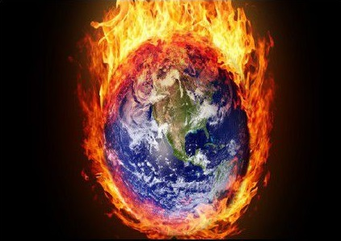
اگر چه سوخت های فسیلی نیاز روز افزون ما به انرژی را در همه ی این سال ها بر آورده کرده است ولی زمان آن رسیده است که به دنبال منابع جایگزین باشیم افزایش تقاضا برای انرژی و افزایش قیمت ها استفاده از انرژی های جایگزین دیگر را اجتناب ناپذیر کرده است.

سوخت های فسیلی متهم ردیف اول آلودگی هوا
سال هاست که تماشای آسمان آبی در تهران و دیگر شهر های بزرگ ایران کمتر اتفاق می افتد چرا که در بسیاری از روز ها آسمان شهر های بزرگ خاکستری و غبار آلود است و نفس ها را به شماره میاندازد ساکنان این شهر ها در چنین شرایطی چنان به امور روزمره خود میپردازند که گویی آلودگی هوا هم جزو زندگیشان شده است روز هایی هم که آسمان به سیاهی میزند و آلودگی هوا به مرحله هشدار می رسد، تن ها کار هایی که انجام میشود عدم فروش طرح ترافیک به شهروندان و تعطیلی مدارس است.
عکس
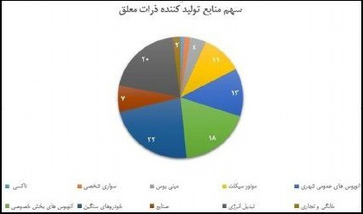
مسئولان معتقدند تاکنون اقدام های بسیاری برای رفع آلودگی هوا انجام شده است اما افزایش آمار ابتلا به سرطان بیماری های قلبی عروقی و سکته های مغزی و قلبی نشان میدهد که آلودگی هوا کاهش نیافته است بررسی های وزارت بهداشت درمان و آموزش پزشکی نشان میدهد که 19 تا 25 درصد از بیماری ها و بخصوص سرطان به علت آلودگی های محیطی به وجود می آیند و این در حالی است که در کشور های پیشرفته راهکار های مناسبی برای بهداشت محیط اندیشیده شده است و با کنترل آن میتوانند از ابتلا به بیماری ها و مرگ و میر های ناشی از مشکلات زیست محیطی پیشگیری کنند کارشناسان میگویند وضعیت هوا در بسیاری از شهر ها در کشور ما مناسب نیست مقدار تولید گاز مونوکسید کربن در ایران به ازای هر نفر حدود 7 تن در سال است در حالی که متوسط آن در دنیا 6 یا 4 تن است که اختلاف زیادی دارد میزان تولید ذرات معلق کوچک نیز در ایران حدود 2 برابر بیشتر از مقدار ج هانی است.
عکس
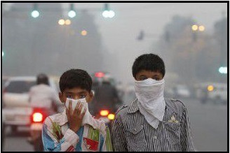

دوران بازنشستگی سوخت های فسیلی نزدیک است
همواره یکی از مهمترین علت های یافتن جایگزین برای سوخت های فسیلی پایان یافتن آن ها تا پیش از پایان قرن بیست و یکم است اما باید به این نکته توجه کرد که هر چند شاید منابع متعارف سوخت های فسیلی در چند دهه آینده کاهش چشمگیری پیدا کنند اما منابع متعارف این سوخت ها میتوانند تا قرن ها انرژی مورد نیاز بشر را تأ مین کنند. برای نمونه منابع متان دست کم تا 300 سال و منابع گازی سازی زغال سنگ تا 1000 سال آینده میتوانند جوابگوی نیاز های ما باشند. کشور ما نیز در دریای عمان دارای ذخایر متان است. به ه مین علت بهتر است با در نظر گرفتن عواقب ترسناک ناشی از تغییرات محیط زیستی هدف اصلی خود در یافتن جایگزین برای سوخت های فسیلی را نجات دادن کره ز مین و دیگر انسان ها در نظر بگیریم.

انرژی های نو به جای سوخت های فسیلی
منابع اصلی تولید گاز های آلوده کننده هوا سوزاندن سوخت های فسیلی تغییر کاربری ز مین تبدیل جنگل ها و باتلاق ها به ز مین های کشاورزی یا مناطق مسکونی)، ساخت و ساز و فعالیت های عمرانی و کشاورزی است. برای مثال فرآیند تولید فولاد و استفاده از سیمان موجب تولید دی اکسید کربن میشود و جالب است بدانید میزان دی اکسید کربن تولید شده ناشی از استفاده از سیمان در کشور چین از کل دی اکسید کربن تولید شده توسط کشور های صنعتی مانند ژاپن یا آلمان بیشتر است همچنین دامپروری یکی دیگر از عوامل تولید گاز های گلخان های بخصوص متان است. هر چند میزان تولید متان بسیار کمتر از دی اکسید کربن است اما اثرات آن ده ها برابر بیشتر از دی اکسید کربن است.
عکس
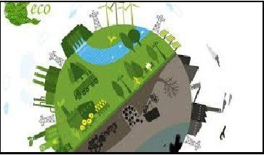
مهم ترین بخش تلاش های ج هانی برای مقابله با تغییرات زیست محیطی و کاهش انتشار گاز های گلخان های بخصوص دی اکسید کربن است افزایش بهره وری کاهش مصرف ذخیره کردن دی اکسید کربن و کاهش وابستگی به سوخت های فسیلی از جمله راهکار های مورد استفاده در این ز مینه است. با وجود این تلاش برای یافتن جایگزین های مناسب سوخت های فسیلی اصلی ترین و موثرترین روش است. ما برای تولید برق تولید سوخت وسایل نقلیه گرمایش و سرمایش از سوخت های فسیلی استفاده میکنیم .
عکس
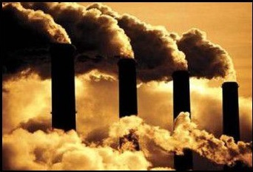

مقایسه انواع منابع انرژی
عکس
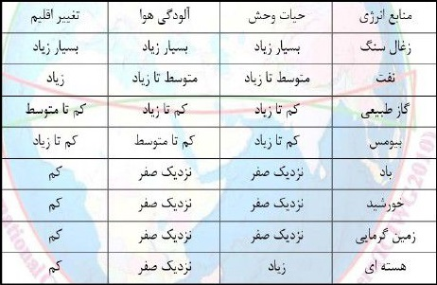

فصل دوم: سوخت سبز

اشاره
عکس
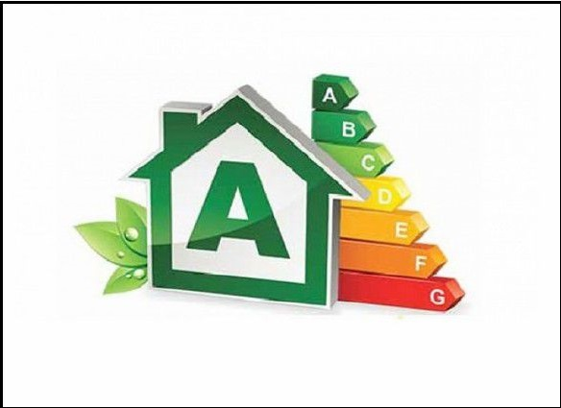
امروزه ج هان در ز مینه انرژی باد و بحران محدود بودن منابع سوخت های فسیلی و آلودگی محیط زیست روبه رو میباشد. در این میان بخش حمل و نقل، سهم عمده ای را در مصرف انرژی و آلودگی محیط زیست به خود اختصاص داده است همچنین اثرات زیست محیطی نیروگاه های فسیلی قابل توجه است تاکنون مهم ترین و رایج ترین سوخت جهت استفاده در سرویس های حمل و نقل در بسیاری از کشور های دنیا بنزین و گازوئیل بوده است. خودرو هایی که سوخت بنزین یا گازوئیل مصرف می کنند؛ موجب انتشار مواد مضر و آلاینده با ترکیبات شی میایی پیچیده می شوند. اثرات زیان بار استفاده از سوخت های فسیلی سال هاست که فکر بسیاری از دانشمندان و کارشناسان را به خود مشغول کرده است.
عکس
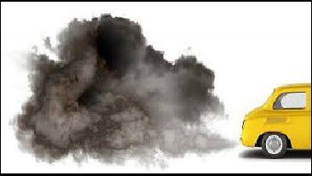
حتما میدانید که پدیده هایی مثل اثرات گلخان های گرمایش ج هانی تغییرات ،آب و هوایی افزایش آلودگی هوا و... بیشتر به خاطر استفاده از این نوع سوخت هاست تما می این موارد باعث شده کارشناسان و محققان با ارائه راه حل ها و پیشن هاد هایی به دنبال رفع این مشکلات و برطرف کردن یا کاهش آن ها باشند که البته آن ها نیز برای رسیدن به اهدافشان به مشارکت جدی و همه جانبه دولت ها بخصوص همه مردم نیاز دارند؛ چون عملی کردن چنین پیشن هاد هایی به مدیریت نیاز دارد که تن ها دولت ها میتوانند از عهده این هزینه ها و مدیریت آن ها برآیند برای آشنایی با فعالیت های سازمان انرژی های نو ابتدا به سراغ طرح سوخت سبز می رویم. بهره برداری از این منابع انرژی به ویژه چوب به دوران کشف آتش باز می گردد. استفاده از منابع زیستی مانند چوب از زمان بسیار قدیم آغاز شد و تا زمان کشف و بهره برداری وسیع از منابع فسیلی نقش غالب را در تأ مین انرژی ج هان عهده دار بوده اند.
عکس
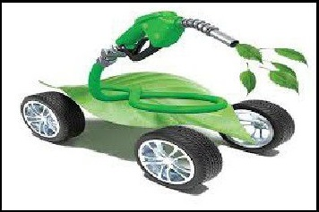

سوخت سبز
شامل تمام موادی در طبیعت میشود که در گذشته نزدیک جاندار بوده یا از موجودات زنده به دست آمد هاند این مواد که به آن ها زیست توده گفته میشود در مقابل منابع فسیلی نظیر ،نفت گاز و زغال سنگ مطرح است منشأ منابع فسیلی نیز مواد جاندار هستند، ولی جاندارانی که باع-ث ب-ه وج-ود آمدن منابع فسیلی شده اند در گذشته خیلی دور زنده بوده اند.
عکس
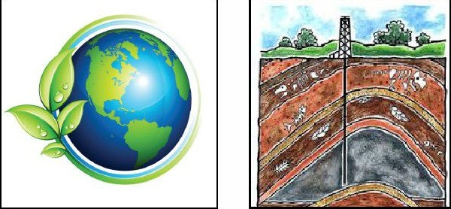
این سوخت از فرآیند فتوسنتز به دست آمده و در نتیجه اغلب به عنوان یک منبع انرژی خورشیدی در نظر گرفته میشود. این سوخت توسط یک تبدیل زیست توده ساخته شده است زیست توده اشاره به موجودات زنده مانند گیا هان دارد. این زیست توده میتواند به انرژی مناسب به سه روش مختلف تبدیل شود تبدیل
حرارتی تبدیل شی میایی و تبدیل بیوشی میایی فرآیند تبدیل زیست توده منجر به تولید سوخت در سه حالت جامد، مایع و گازی میشود

منابع سوخت سبز
از منابع اولیه سوخت های زیستی میتوان به ضایعات چوبی تفاله های محصولات کشاورزی ،نیشکر، غلات روغن گیا هان و سبزیجات اشاره کرد. سوخت های زیستی از موجودات زنده یا از سوخت و ساز محصولات فرعی مواد زاید آلی یا مواد غذایی تولید میشود
عکس
تقسیم بند های مختلفی در سطح ج هان ارائه شده است ولی آنچه در حال حاضر در ایران مورد قبول است شامل زباله های شهری فاضلاب های شهری فضولات دا می باقی مانده محصولات کشاورزی و جنگلی و فاضلاب ها و پسماند های صنعتی صنایع غذایی و چوب و کاغذ است.

مثال هایی از سوخت سبز
وسایل نقلیه سبز
حمل و نقل یکی از منابع اصلی تولید گاز های گلخانه ای است دو روش اصلی برای رفع وابستگی به سوخت های فسیلی برای تا مین انرژی مورد نیاز وسایل نقلیه استفاده از انرژی الکتریکی و سوخت های زیستی است. بسیاری از شرکت های معروف
خودروسازی ج هان از جمله ،فورد ،نیسان تویوتا هوندا، جنرال موتورز بی ام دبلیو و تسلا موتورز در چند سال گذشته نمونه های مختلفی از خودرو های سبز را به بازار عرضه کرده اند. سوخت زیستی ،هیدروژن خودرو های الکتریکی دارای پیل سوختی و خودرو های الکتریکی دارای باتری از روش های مورد استفاده این شرکت ها هستند هر چند استفاده از خودرو های الکتریکی دارای باتری رایج ترین روش است. جدی ترین تلاش صورت گرفته در کشور برای استفاده از خودرو های سبز از سوی شهرداری تهران صورت گرفته که در نظر دارد موتورسیکلت ها اتوبوس ها و تاکسی های برقی را به طور گسترده جایگزین وسایل بنزینی و دیزلی میکند سوخت های زیستی گزینه مناسب برای وسایل نقلیه ای مانند کشتی ها و هواپیما ها هستند.
عکس
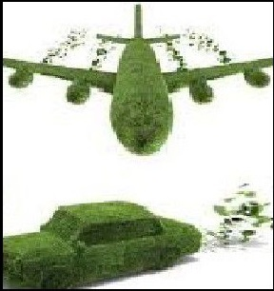
تولید الکتریسیته از طریق انرژی های نو
انرژی خورشیدی انرژی ،بادی انرژی ز مین گرمایی انرژی امواج و جزر و مد زیست توده، شکافت هسته ای و گداخت هسته ای از جمله روش هایی هستند که به عنوان جایگزین سوخت های فسیلی برای تولید برق پیشن هاد شده اند. هر کدام از این روش های مزایا و معایب و طرفداران و مخالفانی دارند در این بین انرژی های بادی و خورشیدی بیش از دیگر روش ها مورد استقبال قرار گرفته و در بیشتر کشور های ج هان حتی کشور های فقیر و در حال توسعه میزان استفاده از آن رو به افزایش است. از انرژی خورشیدی به دو روش عمده میتوان بهره گرفت؛ سلول های خورشیدی و نیروگاه های حرارتی که از سلول های خورشیدی به علت سهولت بهره برداری
بیشتر استفاده میشود. برای مثال در مناطقی که به علت وجود موانع طبیعی یا جنگ برق رسانی به آن ها به وسیله شبکه انتقال برق مشکل است برق مورد نیاز را میتوان با استفاده از سلول های خورشیدی تأ مین کرد. مشکل اصلی انرژی های بادی و خورشیدی این است که ن میتوان همواره از آن ها استفاده کرد؛ چون وزش باد متوقف میشود و خورشید غروب میکند یا آسمان ابری می شود. انرژی های ز مین گرمایی امواج دریا جزر و مد و برق آبی این مشکل را ندارند و در تمام 24 ساعت شبانه روز و 7 روز هفته به طور پیوسته برق تولید میکنند اما این روش ها مشکلات دیگری دارند استفاده از امواج دریا و جزر و مد برای کشور هایی که در خشکی هستند غیر ممکن است. از طرفی کشور هایی نیز که دارای مرز آبی هستند ممکن است شرایط مطلوب از جمله ارتفاع موج مناسب را نداشته باشند. بهره گیری از انرژی ز مین گرمایی نیز فقط برای کشور هایی مقدور است که در مکان جغرافیایی مناسبی مثلا کنار آتشفشان ها یا صفحات پوسته ز مین قرار گرفته باشند. کمبود آب به علت خشکسالی های متوالی و اثرات نامطلوب زیست محیطی از مواردی است که کاربرد سد ها را محدود می.کند کشور ما از محدود کشور هایی است که میتواند از اکثر این روش ها استفاده کند. نیاکان ما از گذشته های دور از انرژی بادی و انرژی آب جاری برای آسیاب کردن غلات یا پمپاژ آب استفاده میکردند. با وجود این در حال حاضر به جز تولید برق به روش برق آبی که آن هم به علت کاهش بارندگی رو به کاهش است استفاده قابل توجهی از انرژی های نو ن میشود. بیشتر فعالیت های صورت گرفته در این حوزه در قالب کار های پژوهشی و در مقیاس کوچک صورت گرفته است.
عکس
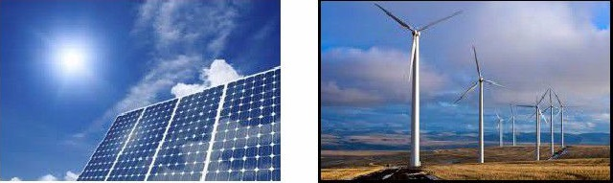
تولید انرژی و مصرف آب
هر روز بخش های بیشتری از ج هان با کاهش بارندگی و خشکسالی روبه رو میشود. از این رو در نظر گرفتن میزان آب مصرف شده برای تولید انرژی از عوامل مه می است که هنگام انتخاب روش تولید انرژی باید به آن توجه کرد. در نیروگاه های حرارتی با تولید گرما به وسیله نور خورشید انرژی گرمایی درون ز مین سوزاندن سوخت های فسیلی یا زیست توده، شکافت یا گداخت هسته ای آب به بخار تبدیل می شود و سپس بخار آب توربین ها را می چرخاند و تولید برق میکند. در این روش تولید برق آب نقشی کلیدی دارد تولید سوخت های زیستی از جمله اتانول و بیودیزل نیز به آب فراوانی برای کشت گیا هانی مانند ذرت نیاز دارد همچنین در صورت وقوع خشکسالی های شدید و متوالی تولید الکتریسیته به روش برق آبی نیز ممکن نخواهد بود این مشکلی است که در چند سال گذشته ایالت کالیفرنیای آمریکا که با یکی از سخت ترین خشکسالی های خود مواجه است با آن دست به گریبان است
عکس
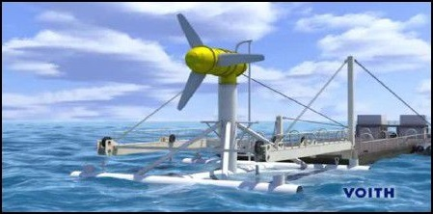
انرژی خورشیدی
یکی از مزیت های بزرگ انرژی باد و سلول های خورشیدی بخصوص برای کشور های خشکی مانند ایران نیاز نداشتن به آب برای تولید برق است. با توجه به کاهش منابع آب کشور در سال های اخیر و قرار گرفتن شرایط آب بسیاری از استان ها در وضعیت تنش آب و بهره مندی بیشتر استان ها از نعمت تابش آفتاب تغییر الگوی مصرف انرژی به سوی استفاده بیشتر از منابع انرژی های نو و به ویژه انرژی خورشیدی باید در دستور کار قرار گیرد. در این ز مینه ابتدایی ترین کار می تواند طراحی پنجره های بزرگ تر برای آپارتمان ها و دفاتر کار باشد. معماری ساختمان ها
می تواند به گونه ای انجام شود که از حداکثر نور خورشید برای روشنایی واحد های ساختمان در روز استفاده شود به این ترتیب ضمن بهره گیری از حداکثر روشنایی آفتاب در طی روز از انرژی برق برای روشنایی اتاق ها در روز کمتر استفاده خواه---د شد و در مجموع لامپ های گرمازای کمتری که برای تولید برق انرژی زیادی مصرف میکنند روشن خواهد شد. ه مین میتواند گام کوچک ما برای محدود کردن منابع تولید کننده گرما در سیاره مان باشد.
عکس
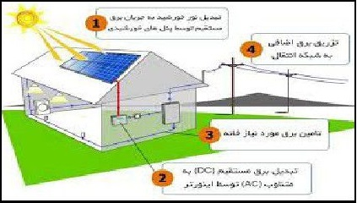
انرژی هسته ایی
این روز ها جامعه بشری به دنبال جایگزین های نوینی از انرژی است. از مناسب ترین آن ها میتوان به انرژی هسته ای نهفته در هسته اتم ها اشاره کرد که این انرژی بیش از 5 دهه است که مورد بهره برداری قرار دارد استفاده از نیروی هسته ای از 50 سال پیش آغاز شد و اکنون این نیرو همان اندازه از برق ج هان را تأ مین می کند که 40 سال پیش به وسیله تمام منابع انرژی تأ مین میشد. نی می از مردم ج هان در کشور هایی زندگی میکنند که نیروگاه های هسته ای در آن ها در حال برنامه ریزی و یا در دست ساخت هستند به این ترتیب توسعه سریع نیروی هسته ای ج هان نیازمند تسریع راهکار های موجود است. امروزه حدود 440 نیروگاه هسته ای در 31 کشور ج هان برق تولید میکنند بیش از 15 کشور از مجموع این تعداد در ز مینه تأ مین برق خود تا 25 درصد یا بیشتر متکی به نیروی هسته ای هستند. در اروپا و ژاپن سهم نیروی هسته ای در تأ مین برق بیش از 30 درصد است در آمریکا نیروی هسته ای 20 درصد از برق را تأ مین می.کند همچنین در اقیانوس های ج هان نیروی هسته ای نیروی محرکه بیش از 400 کشتی را بدون اینکه به خدمه آن و یا محیط
زیست آسیبی برسانند، تأ مین می کنند.
عکس
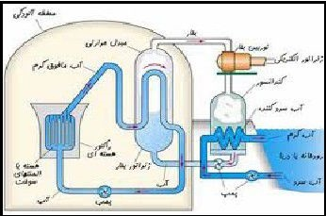

مزایا و معایب سوخت سبز
زیست توده جدید را میتوان برای سوخت های زیستی استفاده کرد. محبوبیت سوخت های زیستی به دلیل افزایش قیمت نفت و نیاز به انرژی افزایش یافته است جوانب مثبت و منفی زیادی در مورد استفاده از سوخت های زیستی به عنوان یک منبع انرژی وجود دارد.
مزايا
1- قیمت هزینه سوخت های زیستی در مقایسه با بنزین و سایر سوخت های فسیلی کمتر است.
2- مواد اولیه در حالی که نفت منبع محدودی است و از مواد مشخصی به دست می آید ولی سوخت های زیستی از گستره وسیعی از مواد مانند محصولات زائد، کود و دیگر مواد فرعی به دست می آیند. این یک گام موثر در بازیافت مواد است.
3-تجدیدپذیری تولید سوخت های فسیلی زمان بر است اما سوخت های زیستی با تولید محصولات و جمع آوری زباله ها قابل تولید است.
4- امنیت تولید سوخت های زیستی را میتوان به صورت محلی تولید کرد که باعث کاهش وابستگی به کشور های خارجی می.شود با کاهش وابستگی به منابع سوخت خارجی کشور ها میتوانند استفاده از منابع انرژی خود را حفظ و آن ها را از تأثیرات خارجی امن سازند.
5- تحریک اقتصادی از آنجا که سوخت های زیستی به صورت محلی تولید میشوند کارخانه های تولیدی سوخت های زیستی میتوانند صد ها یا هزاران نفر از
کارگران را استخدام کرده و فرصت های شغلی جدید در مناطق روستایی ایجاد کنند.
6- کاهش نشر :کربن هنگا می که سوخت های زیستی سوزانده میشوند مقدار کمتری کربن و سموم تولید کرده و جایگزین امن تری برای حفظ کیفیت جوی و آلودگی هوای پایین تر خواهد بود.
عکس
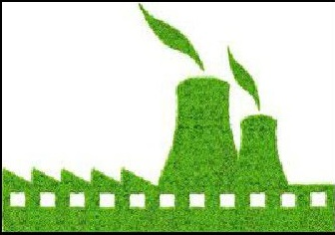
معایب
با وجود بسیاری از ویژگی های مثبت سوخت های ،زیستی همچنین معایب بسیاری در مورد این انرژی وجود دارد
1- خروجی انرژی سوخت های زیستی خروجی انرژی پایین تری از سوخت های سنتی دارد و در نتیجه برای تولید همان مقدار انرژی باید منابع انرژی بیشتری مصرف شود.
2- تولید انتشار :کربن مطالعات متعددی به تجزیه و تحلیل کربن از سوخت های زیستی انجام شده است و در حالی که آن ها ممکن است برای سوزاندن پاک باشند، دلایل قوی وجود دارد که روند تولید سوخت از جمله ماشین های لازم برای کشت محصولات زراعی و گیا هان دارای انتشار کربن سنگین است.
3- هزینه بالا برای تصحیح و تصفیه سوخت های زیستی به خروجی انرژی کارآمدتر و برای ساخت کارخانه های تولیدی لازم برای افزایش مقدار سوخت های زیستی سرمایه گذاری اولیه بالایی مورد نیاز است.
4- کمبود مواد غذایی نگرانی هایی وجود دارد که استفاده بیش از حد از گندم زار برای کشت محصولات سوخت میتواند بر هزینه های مواد غذایی تاثیر داشته باشد و احتمالا میتواند به کمبود مواد غذایی منجر شود.
5- مصرف :آب مقدار زیاد آب برای آبیاری مناسب محصولات سوخت های زیستی و همچنین برای تولید سوخت نیاز است که میتواند منابع آب محلی و منطقه ای را تهدید کند

روش های نو در تولید سوخت های زیستی
تولید سوخت از آب و هوا
شرکت آلمانی سوخت جدیدی برای موتور های احتراق تولید کرده که فقط از آب و دی اکسید کربن هوا تشکیل شده است وزیر علوم و تحقیقات آلمان چندین لیتر از این سوخت در خودرو خود امتحان کرد تا برای مصرف آن تبلیغ کند. فرآیند تولید سوخت مصنوعی با گرفتن نیروی برق از منابع تجدیدپذیری مانند باد انرژی آب یا انرژی خورشیدی شروع میشود که این جریان برق خود برای تولید هیدروژن از آب به کار می رود واکنش هایی که انجام میشود باعث تولید ماده خام آبی می شود که این ماده در ن هایت برای تولید سوخت ن هایی استفاده میشود. می توان دی اکسید کربن لازم در این فرایند را مستقیم از هوای محیط گرفته و در نتیجه این گاز گلخانه ای را از جو حذف کرد. آزمایش ها نشان داد ویژگی های سوخت مصنوعی جدید بهتر از سوخت فسیلی هستند و این ماده دوست دار محیط زیست است. با استفاده از سوخت جدید موتور آرام تر عمل میکند و آلاینده های کمتری تولید میشوند؛ این سوخت همچنین میتواند با سوخت معمولی ترکیب شود.
عکس
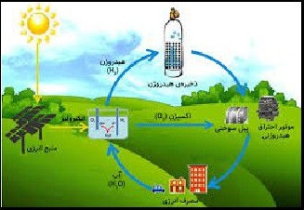
نخستین بنزین گیاهی
شرکت آلمانی که نخستین سوخت دنیا از دی اکسید کربن و آب را تولید کرده
به تازگی نخستین سوخت مصنوعی پاک و عاری از بنزین تولید شده از گیا هان را نیز ارائه داده است این سوخت به نام انرژی های زیستی (ج هانی تولید شده است. همچنین ایزوبوتان گازی حاصل از ذرت نوعی ماده خام برای صنعت پتروشی می است که می توان آن را به انواع مختلف پلاستیک سوخت و اشکال دیگر پالایش کرد. گام بعدی در این فرآیند استفاده از این ماده در فرآیند خالص سازی بوده که امکان جمع آوری و ذخیره سازی آن را در شکل مایع و تحت فشار فراهم کرد، سپس بخشی از آن به آلمان فرستاده شد تا به سوخت ایزواکتان سوخت ماشینی تبدیل شده و در ن هایت نوعی بنزین خالص تولید شود این نخستین باری است که دانشمندان موفق به تولید بنزین واقعی از گیا هان شد هاند ایزواکتان درحال حاضر به عنوان یک افزودنی برای ارتقای کیفیت سوخت به کار می رود اما از دستاورد جدید می توان به عنوان یک سوخت مستقل نیز استفاده کرد.
عکس
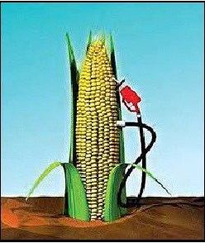
تولید سوخت با قارچ
به تازگی دانشمندان شیوه ای را برای تولید سوخت جت از گونه ای قارچ سیاه رنگ موجود در برگ های در حال فرسایش خاک و میوه های فاسد ارائه داده اند.
عکس
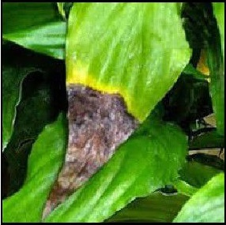

10 سوخت جایگزین بنزین در حال مصرف در ایالات متحده آمریکا
با توجه به افزایش قیمت سوخت و آلودگی هوا پیدا کردن جایگزین هایی مناسب برای سوخت خودرو های بنزینی امری طبیعی میباشد. همانطور که میدانید جایگزین های بسیاری وجود دارند و بسیاری از آن ها در حال استفاده بوده و برخی دیگر در حال توسعه هستند. مدتی زمان میبرد تا برخی از سوخت های جایگزین به مصرف انبوه برسند. ما در اینجا قصد داریم 10 سوخت جایگزین در حال استفاده در آمریکا را معرفی کنیم
1 - هیدروژن
ابتدا ممکن است با شنیدن استفاده از هیدروژن به جای سوخت خطرناک بودن آن به ذهن شما برسد ولی در واقع هیدروژن کاملا ایمن است. هیدروژن می تواند سوخت دو نوع مختلف از ماشین باشد خودرو های سوختی و خودرو هایی که موتور احتراق داخلی داشته و با تغییرات مهندسی در آن ها از هیدروژن به جای بنزین استفاده میشود
در خودرو های سوختی از هیدروژن برای تولید برق مورد نیاز موتور های الکتریکی استفاده میشود بنابراین به جای استفاده ی تن ها از باتری ماشین هیدروژنی از یک پیل سوختی برای تولید برق خود استفاده میکند. در پروسه شی میایی هیدروژن و اکسیژن برای تولید برق استفاده شده و تن ها محصول فرعی این پروسه بخار آب است.
در موتور های هیدروژنی خودرو یک موتور احتراق داخلی استفاده میکند ولی
جای بنزین هیدروژن به عنوان منبع سوخت آن استفاده میشود. در این صورت به جای تولید CO2 مضر خودرو باز هم تن ها بخار آب تولید خواهد شد. بسیاری از تولید کنندگان خودرو در حال حاضر خودرو های هیدروژنی را آزمایش میکنند. بدلیل عدم وجود زیرساخت لازم برای ایستگاه های عرضه سوخت هیدروژن خودرو های هیدروژنی به طور گسترده توزیع نشد هاند ولی سوخت جایگزین بعدی (برق) در دسترس است.
عکس
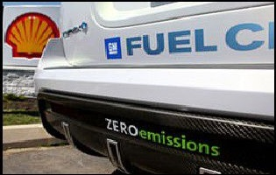
2- برق
درست است مدت زمان زیادی است که در انتظار خودرو های الکتریکی هستیم ولی در واقع بعضی از خودرو های ابتدایی از موتور های الکتریکی استفاده می کردند به هر حال توسعه های اخیر خودرو های الکتریکی آن ها را به یک روش ماندگار برای سفر های روزانه تبدیل کرده است.
دلیل این تأخیر میتواند تکنولوژی باتری ها باشد حرکت دادن یک خودرو نیروی زیادی نیاز دارد و در سرعت های بالا و مسافت های طولانی به طرز قابل توجهی می تواند باتری یک خودروی الکتریکی را خالی کند. در گذشته ماشین های الکتریکی ن می توانستند مسافت زیادی طی کنند و زمانی که باتری آن ها خالی میشد شارژ مجدد آن ها ساعت ها به طول می انجا مید.
با تکنولوژی جدید باتری ها بعضی از سازندگان خودرو در حال غلبه بر این محدودیت ها هستند. باتری های جدید لیتیوم-یون هم نوع باتری های تلفن همراه و لپ تاپ هستند. آن ها هم سریع تر شارژ شده و هم مدت زمان بیشتری شارژ نگه می.دارند خودرو هایی مثل ابر خودرو ها در موتور الکتریکی خود از این باتری ها استفاده می کنند. باتری این خودرو ها میتوانند از طریق پریز برق شهری شارژ شوند ضمن
اینکه وقتی نیروی باتری در حال اتمام ،باشد، یک ژنراتور بنزینی برای شارژ باتری و ادامه حرکت خودرو روشن میشود.
عکس
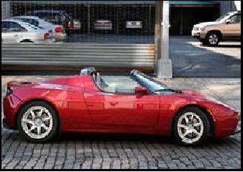
3-بیودیزل
بیودیزل نوعی سوخت است که از روغن آشپزی و چربی ساخته میشود. هر خودرویی با موتور دیزل میتواند از آن استفاده کند و برای نیرو دادن به ماشین روغن و چربی باید از طریق فراید شی میایی به بیودیزل تبدیل شوند. این فرایند میتواند در منزل هم صورت پذیرد. در واقع بسیاری از مصرف کنندگان بیودیزل سوخت خود را با استفاده از روغن های خوراکی رستوران های محلی درست می کنند. اما هنوز هم این فرایند ک می مخاطره انگیز است و اگر آن را اشتباه انجام دهید میتواند آسیب زیادی به خودروی شما بزند قبل از اینکه بخواهید بیودیزل بسازید بهتر است از کسی که در این کار تجربه دارد کمک بگیرید.
عکس
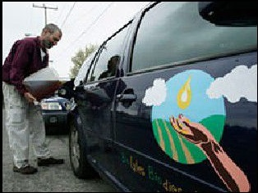
4- اتانول (الکل معمولی)
اتانول یک سوخت جایگزین در حال رواج است. در واقع اغلب برای کاهش آلودگی به بنزین افزوده میشود اتانول نوعی الکل است که از مواد گیاهی ساخته شده است در ایالات متحده معمولاً از ذرت و در سایر کشور ها مانند برزیل از نیشکر ساخته میشود.
بسیاری از خودروسازان موتور هایی ارائه میکنند که میتوانند هم از بنزین معمولی و هم از اتانول E85 استفاده کنند اتانول E85 یک سوخت ترکیبی حاوی 15 درصد بنزین و 85 درصد اتانول است اتانول به عنوان راه حل مناسب برای پایان نیاز آمریکا به نفت خارجی شناخته میشود در هر صورت آن ها میتوانند به صورت کاملا داخلی آن را تولید کنند و همچنین مانند نفت منبع پایان پذیری نیست ولی همچنان انرژی زیادی برای ساخت اتانول مورد نیاز است همچنین به عقیده برخی از مردم از زمانی که کشاورزان متوجه شدند میتوانند با کشت محصولات برای تولید اتانول درآمد بیشتری داشته باشند کشت محصول برای تولید غذا را متوقف کرده اند.
علی رغم تمام این نگرانی ها استفاده از اتانول به عنوان سوخت جایگزین مزایای بسیاری داشته و شبکه ی ایستگاه های سوخت گیری آن در حال گسترش است.
عکس
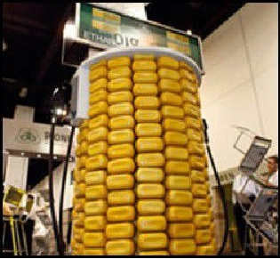
5- گاز طبیعی مایع
سوخت جایگزین بعدی که هم اکنون در حال استفاده میباشد نیز ماده ای میباشد که ممکن است در آشپزخانه ی هر کسی باشد اما برخلاف اتانول و بیودیزل با مواد
خوراکی درست ن میشود بلکه چیزی است که آشپز ها به وسیله ی آن آشپزی میکنند گاز طبیعی نوعی سوخت فسیلی است که بین لایه های سفره های زیرز مینی یافت می.شود زمانی که برای رسیدن به نفت ز مین را میشکافند مقدار بسیار بیشتری از گاز طبیعی وجود دارد و نسبت به نفت و بنزین پاکتر میسوزد. گازی که ما در منازل خود برای آشپزی و یا گرم کردن استفاده میکنیم گاز طبیعی در حالت بسیار کم فشار میباشد. این باعث میشود که این سوخت منحصر به فرد در حالت گازی بماند و این بدین معنی است که هنگام سوختن مقدار انرژی ک می آزاد میکند اگر گاز طبیعی را سرد کنیم به مایع تبدیل میشود و وقتی مایع باشد تراکم انرژی بسیاری بیشتری دارد بنابراین وقتی گاز طبیعی مایع میسوزد انرژی بسیار بیشتری نسبت به حالت گازی آزاد میکند بنابراین میتواند تجهیزات بزرگتری مانند کا میون ها را راه اندازی کند.
عکس
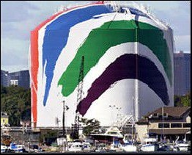
6- نفت گاز مایع
پروپان (پارافین گازی و مشتعل) یک اسم رایج برای نفت گاز مایع میباشد که کاملا هم صحیح نیست. گاز هیدروکربنی تحت فشار پایین میباشد و ماده ی اصلی تشکیل دهنده ی آن پروپان است ولی شامل سایر گاز های هیدروکربنی هم میشود. برای اینکه این ترکیب مایع بماند آن را تحت فشار نگه می.دارند. همانند گاز طبیعی ،مایع نگهداری این سوخت در حالت مایع باعث میشود تراکم انرژی بالایی داشته و برای راه اندازی خودرو ها مناسب تر باشد. این سوخت در خودرو هایی که موتور احتراق داخلی آن ها برای این نوع سوخت مهندسی شده باشند، استفاده میشود. با اینکه این نوع سوخت برای خودرو در آمریکا استفاده گسترده ای ندارد ولی ده
درصد از سوخت خودرو های هلند است و بسیاری از کشور های دیگر نیز آن را آزمایش کرده اند.
عکس
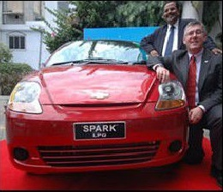
7-گاز طبیعی فشرده
چه اتفاقی می افتاد اگر هر بار سوخت ماشین تمام میشد به جای مراجعه به پمپ بنزین یک خط سوخت در خانه ی خودمان داشتیم؟
بایک خودروی گاز طبیعی فشرده (CNG) شما از قبل این امکان را دارید گاز طبیعی فشرده همان سوختی است که از طریق خطوط شرکت گاز به منزل شما کشیده شده است و شما از آن برای آشپزی و سیستم گرمایش در منزل خود استفاده میکنید این گاز برای استفاده در خودرو های CNG در سیلندر های فشار بالا نگه داشته میشود و نسبت به بنزین فضای بیشتری را اشغال میکند
عکس
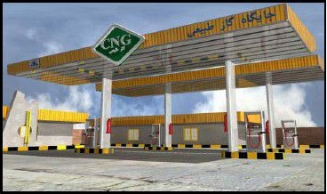
8- هوای فشرده
هوا همه جا وجود دارد پس چرا به عنوان سوخت ماشین استفاده نشود؟
در خودرو هایی که از این نوع سوخت استفاده میکنند هوا در لوله های فشار قوی فشرده میشود موتور های معمولی از هوای مخلوط با بنزین که با یک جرقه مشتعل میشود برای تولید نیر و استفاده میکنند در حالی که موتور خودروی هوای فشرده از خاصیت انبساط هوای فشرده شده هنگام خروج از لوله های فشار قوی برای حرکت دادن پیستون های موتور استفاده می.کند خودرو های هوای فشرده تن ها از هوا استفاده ن میکنند و به موتور های الکتریکی آن برای فشرده کردن هوا در لوله های فشار بالا نیز نیاز دارند ولی چون این موتور های الکتریکی مستقیما چرخ ها را به حرکت در ن می آورند ن میتوان این ماشین ها را خودرو های الکتریکی نا مید و همچنین اندازه این موتور ها نسبت به موتور خودرو های الکتریکی که ماشین را به حرکت در می آورند بسیار کوچک تر هستند. به هر حال خودرو های هوای فشرده هم مانند خودرو های الکتریکی باید شارژ شوند ولی با توجه به اینکه موتور کوچک آن ها مصرف انرژی کمتری دارد زمان شارژ بسیار کمتر خواهد بود.
عکس
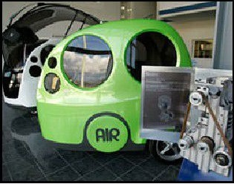
9 -نیتروژن مایع
نیتروژن هم مانند هیدروژن در جو ز مین فراوان است و همچنین خودرو های نیتروژنی آلودگی های مضر کمتری نسبت به خودرو های بنزینی و دیزلی تولید می کنند نیتروژن در خودرو های نیتروژن مایع مدل نسبت به هیدروژن در خودرو های پیل سوختی و خودرو های هیدروژنی در متفاوت دیگری از موتور استفاده میشود. در واقع موتوری که خودروی نیتروژن مایع استفاده میکند شبیه موتور خودروی هوای فشرده عمل میکند. در این مدل خودرو ها نیتروژن برای ماندن در حالت مایع سرد
نگه داشته میشود و برای به حرکت در آوردن ماشین نیتروژن وارد موتور شده و در آنجا برای تولید انرژی حرارت دیده و منبسط میشود موتور های معمولی بنزینی و دیزلی از عمل احتراق برای تکان دادن پیستون ها استفاده میکنند در حالی که یک موتور نیتروژن مایع از خاصیت انبساط نیتروژن برای به حرکت در آوردن توربین ها استفاده می.کند با اینکه نیتروژن مایع یک راه حل پاک و کارآمد برای به حرکت در آوردن خودرو میباشد ولی باز هم با مشکل مشترک اکثر سوخت های جایگزین یعنی فقدان شبکه گستردهی ایستگاه های سوخت رسانی مواجه است.
عکس
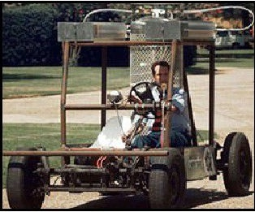
10 - زغال
آخرین سوخت جایگزین احتمالا شما را شگفت زده کند که چگونه ذغال می تواند سوختی برای خودرو ها باشد؟ از نقطه نظر فنی ذغال به طور غیر مستقیم به عنوان سوخت جایگزین برای خودرو ها محسوب میشود هر چه استفاده از خودرو های الکتریکی رواج بیشتری پیدا کند؛ به همان اندازه ذغال به خودرو های بیشتر و بیشتری سوخت میدهد. خودرو های الکتریکی در اکثر موارد انرژی الکتریکی خود را تولید ن می کنند و انرژی خودرو از طریق باتری های شارژ شده تأ مین می شود و باتری ها شارژ خود را از پریز های استاندارد خانگی میگیرند که آن ها هم برق خود را از نیروگاه برق دریافت میکنند و در آخر آن نیروگاه ها نیروی خود را از سوختن ذغال به دست می آورند. در واقع 50 درصد تمام الکتریسیته ی ایالات متحده از کارخانه های سوخت ذغال تا مین میشود. این بدین معنی است که اگر شما زنجیره ی انرژی را دنبال کنید خواهید دید ماشین های الکتریکی زیادی در اصل خودرو های ذغالی
هستند. درست است که ذغال زبان های مشابهی با بنزین دارد ولی دارای مزایایی هم هست برحسب مسیر طی شده توسط خودرو الکتریسیته به دست آمده از ذغال برای راه اندازی خودرو از بنزین ارزان تر میباشد همچنین آن هایی که نیروی برق خود را از منابع دیگری مانند نیروگاه های آبی و هسته ای تأ مین می کنند، خودروی الکتریکی خود را بدون آلودگی های ناشی از سوختن ذغال شارژ میکنند همچنان این واقعیت که بعضی از پاک ترین خودرو های در حال ورود به بازار انرژی خود را از منبع نه چندان پاک خود خواهند گرفت وجود دارد تا به ما نشان دهد که در دنیای انرژی چیزی بدون داشتن هزینه بدست ن می آید.
عکس
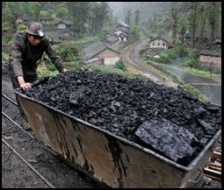

انقلاب سوخت های سبز
عکس
ما باید تما می سوخت های نوین و سبز که توسط دانشمندان ج هان تولید شده اند به مردم معرفی کنیم تا مردم در جریان پیدایش این سوخت های نوین و دوست محیط زیست ،باشند در این راستا طبق تحقیقات با وجود اینکه دانشمندان موفق به
تولید گازوئیل پاک شدند و از نظر مصرفی برای محیط زیست نسبت به گازوئیل نفتی آلاینده کمتری دارد چرا مسئولین محترم دولت و سازمان محیط زیست در این باره اقدام و حمایت به تولید انبوه این نوع سوخت نکرده و هنوز جایگاه های سوخت رسانی به این سوخت پاک مجهز نیست و باید مصرف این سوخت فرهنگ سازی کنند تا حداقل بخش عظی می از ناوگان حمل و نقل باربری که اکنون بیشترین آلاینده را از طریق مصرف گازوئیل بدست آمده از نفت را وارد محیط زیست میکنند با مصرف گازوئیل تولیدی گیاهی آلاینده ها را به حداقل برسانیم.

بیودیزل چیست؟
استفاده از بیودیزل در یک موتور گازوئیلی معمولی منجر به کاهش اساسی هیدروکربن های نسوخته منواکسید کربن و ذرات معلق می.شود. خروج اکسید های نیتروژن بسته روش های آزمایشی ک می کاهش و یا افزایش مییابد. با به کار بردن این سوخت از سهم کربن موجود در ذرات معلق کاسته میشود چون اکسیژن موجود در بیودیزل احتراق کامل به CO2 را ممکن می سازد.
ویژگی های فیزیکی بیودیزل بسیار شبیه گازوئیل معمولی است. با این حال ویژگی های خروجی های اگزوز بیودیزل بهتر از گازوئیل معمولی است.

بیودیزل چگونه ساخته میشود؟
بیودیزل را می توان از روغن های گیاهی تازه و یا مستعمل و چربی حیوانات تولید کرد. این گازوئیل از منابع داخلی قابل تجدید به وجود میآید. این سوخت قابل تجزیه است.
عکس
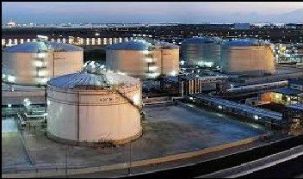
عکس

اثر بیودیزل بر طبیعت
1- گاز های گلخانه ای را به شدت کاهش میدهد.
2- چرخه ی زندگی این سوخت به جای چند میلیون سال چند سال است.
3- ضریب آلوده سازی بیودیزل 100 پایین تر از دیزل میباشد.
4- کشاورزی را توسعه و نرخ بیکاری را در برخی کشور ها کاهش میدهد

فراورده های جانبی بیودیزل
1-گلیسیرین محصول جانبی واکنش بیودیزل میباشد
2- گلیسیرین حاصل در این فرایند خواص مطلوبی نداشته و در مرحله اول صرفاً صنعتی میباشد.
3- کارخانه تصفیه بیودیزل 100 گلیسیرین تولید می نماید.
4-درجات خالص گلیسیرین (99/7 میتواند به عنوان ماده خام در سایر بخش های صنعتی مثل محصولات غذایی دارویی ،آرایشی خ میر دندان دارو غذای حیوانات پلاستیک تنباکو و امولوسیون کننده ها مورد استفاده قرار گیرد.
عکس
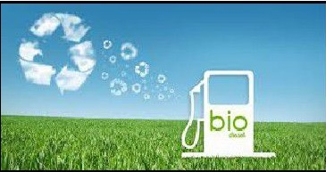
گلیسیرین به عنوان فرآورده جانبی بیودیزل یکی از عمده ترین ترکیبات مورد
نیاز مواد آرایشی و بهداشتی در ج هان است مصارف دیگر گلیسیرین نیز در حال گسترش اند از جمله در صنایع کشاورزی به عنوان بارور کننده ی دانه گیا هان در صنایع رنگ به عنوان عامل پولیش در صنعت تولید پلاستیک به عنوان نرم کننده و یا عامل ،پخت در صنعت الیاف و کاغذ به عنوان عامل نرم کننده و کشسانی، به عنوان حلال استخراج در صنعت غذایی همچون چای و قهوه در صنعت چاپ و تکثیر به عنوان حلال جوهر به عنوان بایندر قرص ها یا حلال دارو ها در داروسازی در صنعت ساختمان در تولید عایق ها در صنعت الکترونیک به عنوان خازن ها الکترولیتی و در ن هایت در صنایع نظا می جهت تولید مشتقات نیترو گلیسیرین.
نخستین کارخانه تولید سوخت بیودیزل (سوخت سبز )در شهرستان تیران و کرون در اصف هان به بهره برداری رسید.

گالن روغن از محصولات زراعی
تعداد گالن تولیدی روغن در هر 0/6 هکتار از محصولات زراعی
عکس
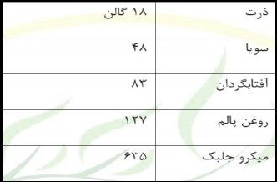

روش زیست محیطی ارزان و سالم برای تولید سوخت زیستی
باکتری های طبیعی جداشده از بقایای کشت قارچ میتوانند مستقیما مواد گیاهی را به بوتانول تبدیل کنند. براساس یافته های یک تیم عل می پژوهشی، نوعی باکتری طبیعی جداشده از بقایای کشت قارچ میتواند سلولز را مستقیما به بیوبوتانول که یک سوخت زیستی است تبدیل کند گروهی از مهندسان اخیرا کشف کردند که یک باکتری طبیعی جداشده از ضایعات تولید شده پس از برداشت قارچ می تواند به طور مستقیم سلولز را که یک مادهی گیاهی است به بیوبوتانول تبدیل کند. این
باکتری نخستین بار در سال 2015 کشف شد و خصوصیات آن مورد بررسی قرار .گرفت تولید سوخت های زیستی با استفاده از مواد غیر خوراکی می تواند موجب پایداری و کاهش هزینه ها شود. در این مطالعه روش جدیدی از تبدیل مستقیم سلولز به بیوبوتانول با استفاده از باکتری جدید TG57 نشان داده شده است. این پیشرفتی بزرگ در مهندسی متابولیک و نشان دهنده ی نقطه ی عطفی در تولید پایدار و مقرون به صرفه ی سوخت های تجدیدپذیر و مواد شی میایی است.
عکس
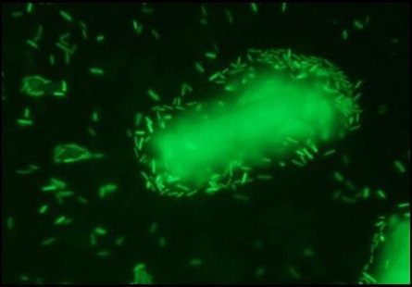
چسبندگی سلول های باکتری به ذرات سلولز استفاده ی کار آمد از سلولز را برای تولید بیوبوتانول تسهیل می.کند ژنوم منحصر به فرد باکتری TGS7 این باکتری را قادر میسازد آنزیم هایی تولید کند که سنتز بیوبوتانول را افزایش می دهد.

بیوبوتانول یک سوخت زیستی جذاب
سوخت های زیستی معمول از محصولات خوراکی تولید میشوند. این روش هزینه ی بسیار بالایی دارد و در استفاده از منابع ،ز مین ،آب انرژی و دیگر منابع محیطی با تولید غذا در رقابت است انتظار می رود سوخت های زیستی حاصل از مواد سلولزی فرآوری نشده مانند توده های گیاهی و همچنین ضایعات زراعت و باغبانی بتوانند نیاز های رو به رشد انرژی را بدون افزایش انتشارات کربنی حاصل از احتراق سوخت های فسیلی برآورده کنند این مواد سلولزی فراوانی زیادی دارند و از لحاظ
محیطی بی خطر و از نظر اقتصادی پایدار هستند. از میان انواع مختلف سوخت های ،زیستی بیوبوتانول به علت تراکم بالای انرژی و ویژگی های برتری که دارد به عنوان جایگزین مناسبی برای بنزین مطرح شده است. این ماده میتواند بدون هیچ گونه اصلاحی در خودرو جایگزین بنزین شود. با این حال تولید تجاری بیوبوتانول دارای مشکل مربوط به نبود میکروب های مناسب دارای توانایی تبدیل توده ی سلولزی به سوخت زیستی است تکنیک هزینه بر و نیازمند انجام واکنش های اولیه ی شی میایی پیچیده ای است.

تولید سوخت های زیستی به روش سبز
تکنیک جدیدی که ارائه شده است میتواند تکنیکی پربازده و پایدار در تولید سوخت زیستی در نظر گرفته شود.
عکس
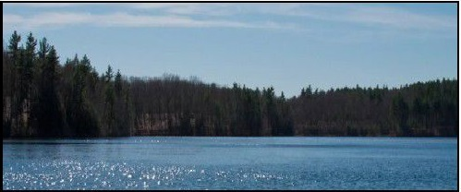
کمپوست بقایای قارچ که عمدتا از کاه و خاکاره تشکیل شده، ضایعات کمپوستی تولید شده طی کشت قارچ است فرآیند تخ میر ساده است و نیاز به مراحل اولیه ی پیچیده یا اصلاح ژنتیکی ندارد. زمانی که سلولز افزوده میشود، باکتری به سادگی آن را هضم و بوتانول را به عنوان محصول اصلی تولید می.کند. در برنامه های آینده این گروه عل می بر آن است که بتواند عملکرد باکتری TG57 را به حد بهینه برساند و با استفاده از ابزار های ژنتیک مولکولی آن را به جهتی هدایت کند که نسبت تولید بیوبوتانول افزایش یابد.

بیوگاز
عکس

همه منابع زیست توده نام برده شده طی فرآیند های مختلف شی میایی قابلیت تولید انرژی به سه شکل برق گرما و سوخت زیستی را دارند و در بخش های مختلف مصارف ،خانگی صنعتی و حمل و نقل به کار گرفته میشوند برای نمونه با فشرده کردن متان موجود در بیوگاز از آن میتوان به طور مستقیم به عنوان گاز شهری و سوخت خانگی برای پخت و پز و گرما استفاده کرد یا به عنوان سوخت CNG در وسایل نقلیه گازسوز مورد استفاده قرار داد همچنین میتوان از آن برق تولید کرد. در صورت استفاده از بیوگاز در صنعت حمل و نقل میزان آلاینده دی اکسید کربن که سبب افزایش گاز های گلخانه ای ج هان میشود تا حدود 65 تا 85 درصد کاهش می یابد.
بیوگاز می تواند کودی با مواد آلی ازت، فسفر و پتاسیم تولید کند و درصد بالایی از پاتوژن ها ،انگل ها co و تخم علف های هرز را از بین ببرد. علاوه بر این می توان در واحد های بیوگاز یخ خشک نیز تولید نمود. اگر دی اکسید کربن جامد یا یخ خشک نیاز باشد آن را از co) مایع و تحت فشار تهیه میکنند بدین ترتیب اگر ناگ هان فشار را از گاز کربنیک مایع و تحت فشار بردارند، قسمتی از آن به صورت جامد و برف یخ زده در می آید و بقیه آن به صورت گاز انبساط پیدا کرده جدا میشود که آن را بار دیگر تحت فشار قرار میدهند برف مزبور را پس از تحت فشار قرار دادن در قالب هایی به صورت یخ خشک در می آورند و یخ خشک را برای نگهداری مواد غذایی و حمل و نقل آن ها استفاده میکنند؛ به علاوه از یخ خشک برای باران مصنوعی نیز استفاده میشود هر 300 کیلوگرم یخ خشک میتواند 3 میلی متر باران در سطح 60
کیلومتر مربع تولید کند یخ خشک در ساخت و تولید مواد منفجره شرایط بی خطر و ایمن را ایجاد میکند؛ این یخ خنک کننده بسیار خوبی است چراکه از حالت جامد مستقیما به گاز تبدیل میشود و بدین گونه سه برابریخ معمولی سرماساز خواهد بود. علاوه بر این یخ خشک از نظر اندازه کوچک ت میز بهداشتی و غیر س می است، در حالی که از هر متر مکعب بیوگاز میتوان یک کیلوگرم یخ خشک به دست آورد.
عکس
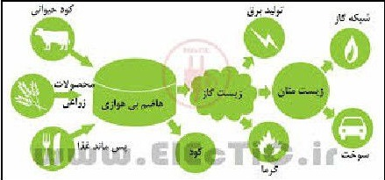

مصرف بیوگاز در جهان و ایران
تهیه گاز از هیدروکربن سنگین یکی از روش های متداول تولید سوخت از مواد بازیافتی است که بیوگاز نام دارد و دارای انرژی حرارتی بسیار خوبی است. درحال حاضر با تکنولوژی های پیشرفته و حتی در واحد های سنتی میتوان بیوگاز را از فضولات کشاورزی و حیوانی تولید و به عنوان منبع انرژی و سوخت مورد مصرف قرار داد. روش های فراوانی برای تهیه بیوگاز و جمع آوری آن وجود دارد که روش های هندی و چینی مرسوم ترین آن ها بوده است تولید بیوگاز مزایای بسیاری دارد چون تهیه کود خوب و بهداشتی تولید گاز متان و صرفه جویی در انرژی سوختی که از این طریق به حفظ درختان و جنگل ها کمک میکند کنترل آلودگی های زیست محیطی و صرفه جویی در مصرف دیگر انرژی ها .
تولید بیوگاز از فاضلاب سابقه ای طولانی دارد. بیشترین مخازن بیوگاز از فاضلاب انسانی و پسماند های دا می به ترتیب در چین، هند و در کشور های آفریقایی احداث شده است در ایران متأسفانه به جز یک مورد مولد تولید بیوگاز در تصفیه خانه ی اصف هان و دو نمونه مولد بیوگاز روستایی از فضولات دا می بهره برداری دیگری از این نوع پسماند نشده است. اما در چند دهه ی اخیر در دنیا توجه به پسماند های شهری و مدیریت آن به شکل چشمگیری افزایش یافته و پیشرفت های زیادی نیز برای
تولید بیوگاز از پسماند های شهری صورت گرفته است در ایران نیز تلاش هایی در این ز مینه صورت گرفته است واحد نیروگاه بیوگاز مشهد و نیروگاه شیراز که هر دو در سال های اخیر راه اندازی و به بهره برداری رسیده اند نمونه هایی از گسترش و توسعه فناوری های انرژی های نو و روی کرد به این نوع از انرژی های پاک در ایران است. به علاوه با در نظر گرفتن مقدار انرژی حاصل از منابع فوق که به طور میانگین در ایران سالانه حدود 16146/35 متر مکعب بیوگاز 9175) میلیون متر مکعب (متان انرژی است، صرف نظر کردن از آن عاقلانه نیست.هر ساله جامعه ی ایرانی حدود 15 میلیون تن زباله ی شهری و 4/6 میلیارد متر مکعب فاضلاب شهری و صنعتی تولید می.کنند فناوری بیوگاز پتانسیل مه می برای تولید انرژی در کشور است. استفاده از بیوگاز طی سال های گذشته به طور مداوم رشد داشته است اما بخش عظی می از این پتانسیل بی استفاده مانده است. بیوگاز محصول زباله هاست و دست یافتن به آن نیاز به فناوری پیچیده ای ندارد
عکس
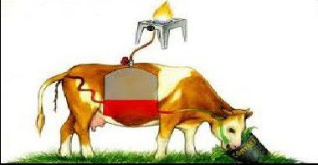

موانع مصرف بیوگاز در ایران
تاکنون حدود 60 تا 70 دستگاه بیوگاز در ایران ساخته شده است. شهر های اصف هان ،شیراز ،تهران کرج و ،مشهد شهر هایی هستند که این دستگاه را دارند؛ اما این دستگاه ها نتوانسته اند عملکرد موفقی در ایران داشته باشند یکی از دلایل عمده این اتفاق وجود گاز طبیعی در کشور و توسعه منفی آن در برنامه های توسعه بیوگاز است. از آنجا که منابع فسیلی اتمام پذیر هستند و رشد فزاینده مصرف انرژی و بهره گیری اصولی از منابع انرژی زیستی غیر قابل اجتناب است از این رو تولید بیوگاز اه میت فراوانی دارد.

بیوگاز برای چه خوب است؟
بیوگاز گاهی وقت ها انرژی کاملا سبز نا میده میشود زیرا منبع ارزشمند انرژی در نواحی روستایی است بیوگاز منبع انرژی تجدید شدنی را که ت میز و به راحتی قابل کنترل است فراهم میکند و با توجه به اینکه نیاز به نیروی انسانی ک می دارد به راحتی میتواند جایگزین هیزم یا سوخت های فسیلی بشود.

بیوگاز از چه چیزی ساخته میشود؟
بیوگاز از مواد آلی ساخته میشود در واقع فرآیند تخ میر طبیعی موادی همچون مواد زیر است که بیوگاز را تولید میکند
1- ضایعات مزرعه (کود و فضولات )حیوانی
2- مواد گیاهی
3- فاضلاب انسانی
4 -بیومس (بیومس سوخت به دست آمده از موجودات گیاهی و حیوانی است که برای نمونه میتوان چوب را مثال زد )
عکس
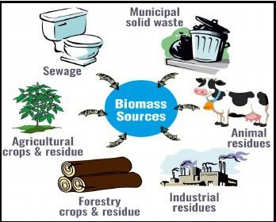

چطور بیوگاز تولید میشود؟
بیوگاز در مخازن بزرگی که هاضم نام دارند؛ تولید میشود. انواع زیادی از هاضم ها وجود دارند اما همه آن ها در این مشترکند که باید بی هوازی و یا بدون حضور اکسیژن کار کنند در واقع عملکرد باکتری های بی هوازی است که بیوگاز را تولید میکند باکتری های بی هوازی باکتری هایی هستند که در عدم حضور اکسیژن
زندگی میکنند.
انواع هاضم
سه نوع اصلی از هاضم ها عبارتند از:
1- با گنبد ثابت ساخت این هاضم ها از زیر ز مین آغاز میشود. ماده آلی آبکی داخل مخزن تعادل ریخته شده و بیوگاز را تولید می.کند گاز بعدا در یک ساختمان آجری که در روی ز مین قرار می گیرد جمع آوری میشود بهتر است که مخزن آجری دقیقاً روی مواد در حال فساد ایجاد شود.
عکس
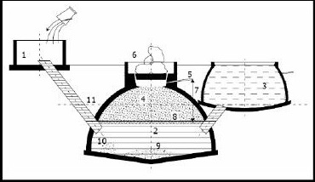
2-با گنبد شناور این نوع هاضم هم از زیر ز مین شروع میشود. یک گنبد فلزی در بالای ماده آبگون شناور است و همچنان که هاضم پر از گاز میشود بالاتر و بالاتر می رود.
عکس
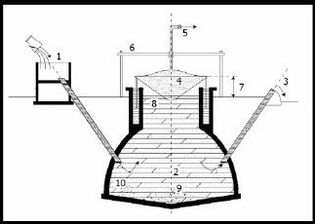
•
بالن این نوع هاضم بیوگاز اساسا شبیه یک کیسه بزرگ است. کف کیسه شامل مواد است و بالای آن از گاز پر شده است. با تولید بیوگاز بالن باد میکند. تمام هاضم های بیوگاز برای عملکرد مطلوب احتیاج به آب دارند
فناوری مورد استفاده در بیوگاز ها
فناوری مورد استفاده به صورت کلی به دو بخش تقسیم میشود :
1- هاضم های پر و خالی (برای تولید گاز زیاد استفاده شده و به یکباره مواد آلی زیادی را در خود جای میدهند)
2- هاضم های با جریان مستمر برای (هتل ها و مکان های کوچک تجاری مفیدند. این هاضم ها به گونه ای طرح و اجرا میشوند که هر روز مقداری ماده آلی درشان ریخته و برداشت گردد )

در کجا می توان از بیوگاز استفاده کرد؟
بیوگاز میتواند در مصارف زیر استفاده شود
روشنایی خانه ها و ساختمان ها
عکس
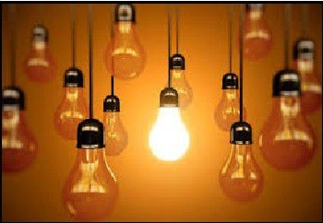
آشپزی
عکس

به راه اندازی ژنراتور ها و تولید برق
موتور های احتراقی تولید نیرو
عکس
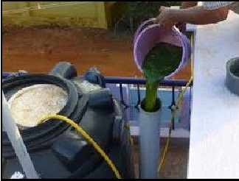
تولید بیوگاز موجب استفاده خوب از ضایعات شده و میتواند موجبات ارتقا سطح بهداشت را فراهم آورد. این کار با ایجاد انرژی قابل دسترس در کشور های در حال توسعه محیا می گردد. در آمریکا مزرعه داران و کشاورزان تولید بیوگاز را راهی میبینند که موجبات استفاده فراوان از ضایعات گیاهی و حیوانی را فراهم مینماید. ورمونت جایی است که در آن از فضولات حیوانی برق تولید میشود و برق اضافی به همسایه هایی که در مجاورت آن قرار دارند فروخته میشود.

تولید سوخت سبز با شناسایی گونه جدید ریز جلبک در شیراز
از میان منابع بسیار برای تهیه ،بیودیزل امروزه ریز جلبک ها به دلیل توانایی رشد سریع تر قابلیت انجام فتوسنتز نیاز به محیط کشتی ارزان تر بازدهی تولید بیشتر و
قابلیت صنعتی شدن راحت تر تن ها منبعی هستند که بشر ا مید دارد بتواند تا چند دهه دیگر از آن ها برای تولید بیودیزل استفاده کند کشور ما نیز منابع وسیع و ناشناخته ای از ریز جلبک ها را داراست که با استفاده از آن ایران میتواند یکی از کشور های پیشرو در ز مینه تولید بیودیزل باشد. در این پروژه که توسط دکتر یونس قاس می، دکتر سارا رسول ا مینی و دکتر محمد حسین مروت در مرکز تحقیقات دارویی دانشگاه علوم پزشکی شیراز انجام شد، برای نخستین بار در کشور از ریز جلبک ها بو می استان فارس در تولید سوخت سبز استفاده شد.
عکس
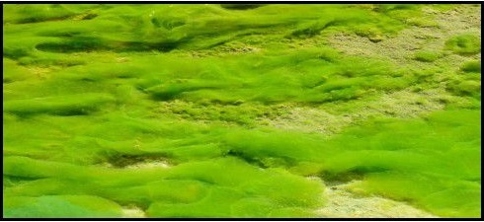

فصل سوم :چه کشور هایی برنامه حذف سوخت فسیلی دارند؟

اشاره
عکس
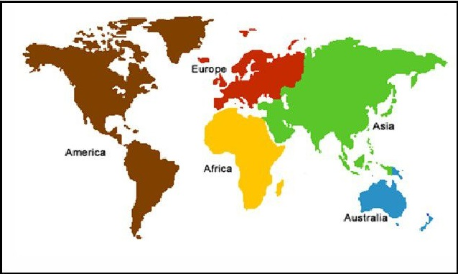
با داغ شدن بحث های مربوط به گرمایش ز مین و دست یابی به توافق بین المللی ،پاریس همه چیز برای تغییر رویکرد دولت ها آماده شده است. در این بین فعالیت های تحقیق و توسعه ی شرکت های تجاری و مراکز عل می هم در پیدا کردن منابع جایگزین سوخت های فسیلی و کاهش هزینه های تولید انرژی از منابع پاک افزایش چشمگیری داشته است در ادامه ی این مسیر چند کشور اعلام کرده اند که برنامه هایی برای حذف خودرو های دارای موتور احتراق داخلی دارند. در بین صنایع مختلف حمل و نقل 15 درصد از تولید گاز کربن دی اکسید را بر عهده دارد؛ در ایالات متحده ی آمریکا این رقم برابر با 27 درصد است.

چه کشور هایی برنامه حذف خودرو های سوخت فسیلی دارند؟
آلمان
در ماه اکتبر سال 2016 ن هاد های قانون گذاری آلمان قانونی به تصویب رساندند که طی آن فروش وسایل نقلیه با موتور احتراقی داخلی از سال 2030 در آن کشور ممنوع خواهد شد. این قانون از دو جهت حائز اه میت است؛ زیرا آلمان اولین کشوری به حساب می آید که چنین قانونی به تصویب رسانده و همچنین چ هار مین کشور بزرگ تولید کننده ی اتومبیل در دنیا است. بر ه مین اساس شرکت های مطرحی چون مرسدس بنز و فولکس واگن نیز سال ها است که برنامه های تولید خودرو هایی با سوخت هیدروژن و الکتریکی را دنبال میکنند.
عکس
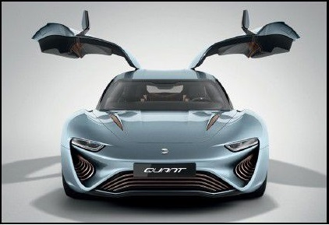
این خودرو از سوختی منحصر به فرد بهره میبرد که از آب نمک تهیه شده است. این خودروی لوکس توسط یک کمپانی آلمانی تولید شده و راندن آن در خیابان قانونی است با این اوصاف میبینیم که استفاده از سوخت جایگزین به معنای فراموش کردن بهبود عملکرد نیست. این خودروی اسپرت برای رسیدن از صفر تا 100 کیلومتر بر ساعت به تن ها 28 ثانیه احتیاج دارد.
رشد 1000 درصدی تولید انرژی سبز در آلمان
طبق آمار مقدماتی برای سال 2017 تولید برق سبز در آلمان از سال 1990 به میزان 1000 درصد افزایش یافته است. زمانی که آلمان یکپارچه شد سه منبع تولید برق شامل زغال سنگ قهوه ای با 31 درصد سهم از سبد انرژی، زغال سنگ سخت با 26 درصد سهم و انرژی هسته ای با 28 درصد سهم داشت در حالی که سهم انرژی تجدیدپذیر که عمدتا هیدرو الکتریکی بود کمتر از 4 درصد از تولید برق این کشور بود . پس از گذشت 27 سال به خصوص پس از دهه گذشته که شامل تحولات سریع بود این وضعیت به کلی تغییر کرده است.
عکس
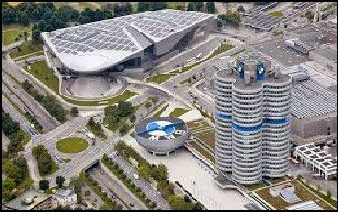
تولید برق در نیروگاه های گاز سوز 140 درصد افزایش یافت و به 86 تراوات ساعت رسید زیرا این نیروگاه ها قادر بودند به سرعت به نوسانات در تولید نیروی بادی و خورشیدی واکنش نشان دهند براساس گزارش یورواکتیو، آلمان به اندازه انرژی سبز تولید کرد که در اکثر اوقات سال گذشته این کشور پایین ترین قیمت عمده فروشی برق در اروپا را داشت و بنابراین صادر کننده عمده برق بود. طبق آمار مقدماتی در سال 2017 به میزان 54 تراوات ساعت برق را به خارج صادر کرد که
بزرگ ترین میزان صادرات در تاریخ این کشور بود و تقریبا نی می از این میزان به اتریش صادر شد. در بعضی از روز ها قیمت برق در واقع منفی میشد و نیروگاه های هسته ای بایستی تولید انرژی خود را حداکثر نی می کاهش میدادند تا از صعود هزینه ها جلوگیری کنند
بزرگترین خورشید مصنوعی ج هان در آلمان
عکس
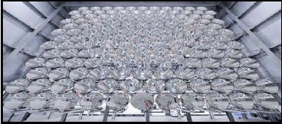
این خورشید مصنوعی مجموعه ای از 149 لامپ زنون 7 کیلوواتی متصل به آیینه های مقعر است که در یک ساختار منحنی شکل قرار گرفته اند. در مقابل این ساختار سه اتاق در سه طبقه قرار دارند که دوتای آن ها 220 کیلووات و دیگری 280 کیلووات از نور خورشید مصنوعی را دریافت میکند حداکثر توان تولیدی این خورشید مصنوعی معادل 320 کیلووات یعنی 10 هزار برابر توان دریافتی از خورشید در سطح ز مین است و دمای آن به 3000 درجه سانتیگراد می رسد.
نروژ
پیر و حرکت جسورانه ی ،آلمان نروژ به عنوان دو مین کشور اروپایی فروش خودرو های سوخت فسیلی را از سال 2025 ممنوع کرده است. از سال 2025 به بعد تن ها خودرو های صد درصد پاک اجازه ی فروش در نروژ خواهند داشت. بنابراین قانون دولت نروژ موظف به ایجاد سازوکاری برای گرفتن مبلغی با عنوان مالیات سبز از وسایل نقلیه ای شده است که منجر به آلودگی هوا میشوند تا سال 2030 استفاده از کا میونت هایی با سوخت های فسیلی در نروژ ممنوع خواهد شد. همچنین 75 درصد از اتوبوس های بین شهری و 50 درصد از کا میون های سنگین باید از سوخت های پاک استفاده کنند
نروژ باتری سبز اروپا لقب گرفت
معاون رئیس ک میسیون اتحادیه اروپا در امور انرژی با استقبال از ایده تولید و صادرات انرژی تجدیدپذیر در نروژ لقب باتری سبز را به این کشور داد. صادرات نفت و گاز نروژ را به یکی از ثروتمندترین کشور های اروپا و پای ثابت نشست های آب و هوایی تبدیل کرده است شمالی ترین کشور اروپا علی رغم حجم بالای صادرات سوخت های فسیلی همواره حرف جدیدی در نشست های مقابله با تغییرات آب و هوایی داشته است پیش بینی میشود کوه ها دریاچه ها و رودخانه های این کشور به باتری غول پیکری برای تأ مین انرژی تبدیل شوند. قدرت منابع طبیعی نروژ به شکل مزارع تأ مین انرژی از باد و یا خورشید منعکس میشوند و قادر است انرژی تجدیدپذیر را به سایر نقاط اروپا ارسال کند. معاون رئیس ک میسیون اتحادیه اروپا در امور انرژی با استقبال از ایده تولید انرژی تجدیدپذیر در نروژ لقب "باتری سبز را به این کشور داد. او معتقد است نروژ با وجود ذخایر عظیم هیدروکربنی از قابلیت بالایی برای توسعه انرژی های تجدید پذیر به دیگر مناطق اروپا برخوردار است انتظار می رود ک میسیون اتحادیه اروپا با حمایت از تولید انرژی های تجدید پذیر در نروژ سایر کشور های قاره سبز را از بحران انرژی نجات دهد. نروژ قادر به تولید و ارسال انرژی به کشور های مختلف اروپا است؛ حتی زمانی که خورشید ن میدرخشد و باد ن می وزد نروژ یکی از پیشگامان تولید برق از انرژی های تجدیدپذیر است و در حال حاضر نیاز 5 میلیون نفر از جمعیت خود را به این شکل تأ مین میکند همچنین بخشی از برق تولیدی خود را به کشور های فنلاند سوئد و هلند صادر می کند.
عکس
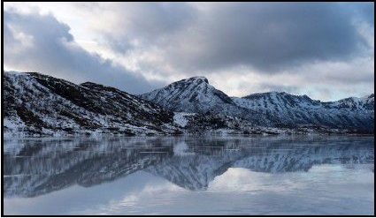
هند
بعد از کشور های اروپایی نوبت به یکی از کشور های پرجمعیت و البته تولید کننده ی مهم گاز های گلخانه ای از آسیا است که قانون توقف فروش خودرو های سوخت فسیلی را از سال 2030 اعلام کند. یکی از وزیران دولت هند میگوید ما باید در مسیری قرار بگیریم که توانایی تولید و فروش خودرو های الکتریکی در مقیاسی بسیار بالا داشته باشیم. هدف اصلی آن است که از سال 2030 هیچ خودرویی باسوخت فسیلی در هندوستان به فروش نرسد.
فرانسه
فرانسه به عنوان میزبان پیمان آب و هوایی یکی دیگر از کشور هایی است که ممنوعیت فروش خودرو هایی با سوخت بنزین و دیزل را از سال 2040 اعلام کرده است. این قانون بخشی از برنامه ی بلندمدت دولت فرانسه برای کاهش گاز های گلخانه ای خواهد بود در این بین تا سال 2023 نزدیک به 2/4 میلیون خودروی الکتریکی و هیبریدی در خیابان های فرانسه در حال تردد خواهند بود فرانسه نی می از انرژی مصرفی اش را خودش تا مین میکند فرانسه قرار است که تا سال 2040 در ز مینه تولید و اکتشاف نفت و گاز طبیعی در سرز مین های سرز مینی و خارجی اش ممنوعیت هایی ایجاد کند و در این ز مینه مجوز های حفاری فعلی تمدید نخواهد شد. با توجه به اینکه تولید نفت و گاز ،فرانسه بخش کوچکی از مصرف ملی است که بیشترین واردات را دارد این قانون نشان دهنده حرکت دیگری از سوی فرانسه برای تعهدات خود در ز مینه موافقت نامه آب و هوایی پاریس است. دولت فرانسه در بیانیه ای اعلام کرده ساختمان ها عامل انتشار 20 درصد از گاز های گلخانه ای هستند بنابراین دولت یک برنامه عایق حرارتی به ارزش 9 میلیارد یورو پیشبینی کرده که به خانوار های کم درآمد و ساختمان های دولتی متمرکز خواهد شد. هدف از این برنامه نوسازی 75 هزار خانه در سال یا 375 هزار خانه در طول دوره پنج ساله دولت کنونی است.
عکس
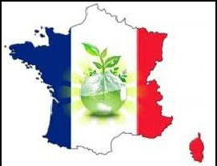
دولت همچنین 7 میلیارد یورو (8/31 میلیارد دلار برای افزایش رشد استفاده از انرژی های تجدیدپذیر به میزان 70 درصد تا پنج سال آینده سرمایه گذاری خواهد کرد. سرمایه گذاری ها شامل تحقیقات و نوآوری برای مقابله با تغییرات جوی است و گذار فرانسه به انرژی هایی که آلایندگی کربن کمتر و بهره وری بیشتری دارند را سرعت می بخشد. در این برنامه 4 میلیارد یورو سرمایه گذاری برای سوئیچ به خودرو هایی که آلایندگی کمتری دارند پیش بینی شده است. صنعت حمل ونقل عامل یک سوم از انتشار گاز های گلخانه ای است در این برنامه 10 میلیون دستگاه خودروی فرسوده جمع آوری میشوند به خصوص خودرو های بنزینی که پیش از سال 1997 به ثبت رسیده اند یا خودرو های دیزلی که پیش از سال 2001 ثبت شده اند. فرانسه به دنبال منابع پایدار انرژی جایگزین سوخت های فسیلی است. یکی از پایه های اصلی دستور کار انرژی جدید ایمانوئل مکرون رئیس جمهور فرانسه، تعهد قوی خود به انرژی سبز است. در مجموع، سیاست انرژی فرانسه نسبتا سازگار بوده و اهداف اصلی آن عبارتند از تأ مین امنیت انرژی دستیابی به رقابت بین المللی و حفاظت از محیط زیست
بريتانيا
بریتانیا از سال 2040 فروش انواع خودرو با سوخت فسیلی را ممنوع اعلام کرده است که بخشی از برنامه ی 3 میلیارد پوندی و بلند مدت برای بهبود هوای بریتانیا خواهد بود. سخنگوی دولت در مصاحبه ای گفته است کیفیت پایین هوا یکی از مهم ترین تهدیدات سلامت عمو می در سال های آینده خواهد بود دولت بریتانیا مصمم است برنامه هایی به اجرا درآورد تا کیفیت هوای شهروندان را در سریعترین زمان ممکن بهبود دهد.
دولت های چین و هلند هم برنامه های مشابهی برای ممنوعیت فروش خودرو های سوخت فسیلی در سر دارند که تصویب چنین قانونی در پیچ و خم قانون گذاری این کشور ها گیر کرده است. یک سوپر مارکت بریتانیا به عنوان نخستین خرده فروش در اروپا توانسته از یک نوع جدید از کا میون استفاده کند که سوخت آن زباله های مواد غذایی است و این امکان را دارد که تا مسافت 500 مایل تقریبا دو برابر متوسط فعلی حرکت کند.
عکس
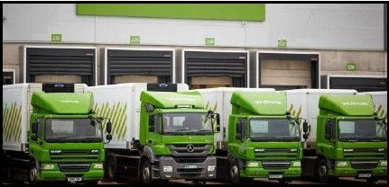
واحد حمل و نقل بریتانیا به تازگی اعلام کرده است که قصد دارد بودجه ای به پروژه تولید سوخت لازم وسایل نقلیه سنگین اختصاص دهد. این انرژی که از زباله تولید میشود برای انرژی وسایل نقلیه سنگین از جمله هواپیما به کار گرفته خواهد شد. صنعت حمل و نقل به نقل از روزنامه گاردین دولت قصد دارد با تولید انرژی سبز از طریق زباله آن را در سوخت گیری هواپیما ها استفاده کند منابع تولید انرژی از بعضی زباله های خانگی و صنعتی خواهند بود تحقیقات نشان میدهد که هواپیما ها و دیگر وسایل نقلیه سنگین مانند کا میون ها که با سوخت مواد بازیافتی کار میکنند نسبت به وقتی که از سوخت های فسیلی پر میشوند تا 90 درصد کمتر کربن تولید میکنند. کارشناسان ا میدوارند که با اجرای موفقیت آ میز این طرح بتوان راهی جایگزین برای تا مین سوخت هواپیما ها پیدا شود به طوری که استفاده از سوخت فسیلی در حمل و نقل هوایی بسیار محدود شود تولید سوخت جت از مواد بازیافتی امری است که مدت ها است در برخی کشور های اروپایی و شمال آمریکا انجام می شود. از سال گذشته خط هوایی ویرجین آتلانتیک سوخت جت خود را از مواد بازیافتی ضایعات فلزی به دست می آورد که 65 درصد پاکتر از سوخت های معمول جت است از زباله برای گرمایش خانه ها نیز می توان استفاده کرد.
عکس
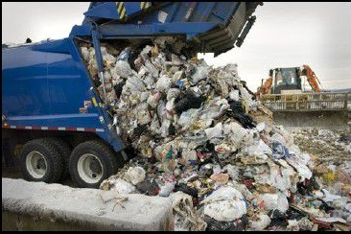
بریتانیا قبلا اعلام کرده بود که مصمم است تما می خودرو های دیزلی را تا سال 2040 ممنوع کند. اما به گفته صاحب نظران این تغییر در مورد وسایل حمل و نقلی چون هواپیما به سادگی و به زودی امکان پذیر نیست به ه مین علت کارشناسان به دنبال منابعی هستند که بتوانند سوخت هواپیما را از طرقی که کمتر ایجاد آلودگی می کنند تولید کنند مطالعات عل می نشان دهنده کیفیت نامطلوب هوای بریتانیا است وجود مقادیر زیادی اکسید نیتروژن در هوا موضوعی است که به یکی از بزرگ ترین دغدغه های دولت مردان بریتانیا در مورد سلامت عمو می بدل شده است.
ایران
بازگشت آسمانی آبی با سوخت سبز ترکیب بنزینی با آلودگی کم و مصرفی بهینه
عکس
در کلان شهر های ایران با معضل خطرناکی به نام آلودگی هوا دست و پنجه نرم
می کنند به طوری که طبق آمار و ارقام گزارش شده بیش از 60 درصد آلودگی ها در کلان شهر ها به دستگاه متحرک شهری مربوط هستند. یکی از اقداماتی که در راستای کاهش آلودگی هوا در دستور کار تولید کنندگان خودرو های ایرانی قرار ،گرفته تبدیل موتور خودرو ها از کاربراتوری به انژکتوری است که تا حدود زیادی به کاهش آلودگی هوا کمک میکند اما یکی دیگر از موارد مه می که در آلودگی هوای کلان شهر و تولید آلاینده ها همواره نقش داشته سوخت گران قیمتی به نام بنزین بوده است. بنزین دارای مواد مولد آلاینده زیادی اعم از سرب اس-ت ک-ه ب-ه افزایش آلودگی هوای کلان شهر ها کمک جدی می کند؛ طی چند دهه اخیر دانشمندان کارشناسان و صاحب نظران حوزه انرژی و سوخت در تلاش بوده اند تا برای بهبود وضعیت فعلی بنزین و یا تولید سوخت دیگری بهتر از بنزین اقدا می انجام دهند. در ابتدای سال 93 توسط تی می عل می محیط زیست دانشگاه اصف هان تولید سوختی به نام سوخت سبز مطرح شد که این تیم در تلاش بودند با استفاده از ظرفیت های موجود کشور این سوخت را تولید کرده و از آن به عنوان جایگزینی مناسب به جای بنزین استفاده کنند. طبق گفته محقق زیست شناس دانشگاه اصف هان منابع عمده تولید اتانول در دنیا نیشکر در برزیل ذرت در آمریکا گندم در اروپا و ملاس نیشکر در هندوستان است که در کشور ما این محصولات به مصرف ،انسان تغذیه دام رسیده و ن می توان از آن ها اتانول تولید کرد.
اتانول تولیدی در کشور از ملاس نیشکر و چغندر قند به اندازه ای است که تن ها به مصارف پزشکی و صنعتی میرسد امکان توسعه کشت این گیا هان به علت مشکلات موجود در مراحل کاشت، داشت و برداشت وجود ندارد که در نتیجه کشور با کمبود شکر و ملاس مواجه است؛ به ه مین منظور حدود نی می از شکر مورد نیاز و ملاس وارد می شود به علت کم آبی در کشور کشاورزان گیا هان زارعی باغی و سبزیجات را با پساب فاضلاب آبیاری کرده که باعث ایجاد بیماری های عفونی و تجمع فلزات سنگین در خاک و گیاه میشوند به ه مین علت استفاده از پساب فاضلاب برای محصولاتی که به مصرف انسان و یا تغذیه دام میرسد ممنوع شده است.
عکس
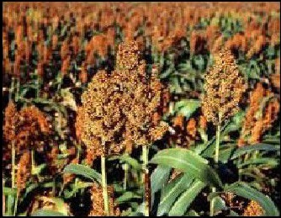
چون گیاه سورگوم شیرین برای تولید اتانول کشت میشود این گیاه به عنوان یک گیاه صنعتی محسوب میشود و آبیاری آن با پساب فاضلاب منع قانونی ندارد که با هزینه های بسیار کم میتوان این گیاه را تولید کرد گیاه سورگوم شیرین مقاوم به خشکی شوری بوده و میتوان آن را در ز مین های حاشیه ای با ویژگی های نامناسب مانند خاک های شور بافت نامناسب و خشک کشت کرده و با پساب فاضلاب آن ها را آبیاری کرد از محصولات جانبی این گیاه پس از تولید اتانول میتوان گاز متان تولید کرد در وسایل نقلیه گازسوز از آن مصرف کرد یا همزمان برق و حرارت تولید کرد؛ هم چنین محصول جانبی ن هایی کود آلی است که در کشاورزی مصرف میشود که بدون بو است.اگر در بنزین اتانول اضافه کنیم نه تن ها آلودگی شهر را کاهش میدهد بلکه اوکتان بنزین را به 91 الی 92 می رساند که برای مصرف خودرو هم بهتر است. طبق شواهد و بررسی های صورت گرفته در مناطق شرقی و شمال شرقی استان اصف هان این گیاه وجود دارد که میتوان با کمترین سرمایه گذاری سورگوم های موجود در مناطق شرقی و شمال شرق استان اصف هان را با آبیاری فاضلاب شهری افزایش داد و از آن نه تن ها اتانول تولید کرد بلکه مواردی که به آن اشاره شد را با کمترین هزینه تولید کرد. در بنزین میتوان تا 15 درصد اتانول اضافه کرد که تا این آمار اگر به بنزین اتانول اضافه شود مشکلی برای خودرو به وجود ن می آید؛ همچنین قیمت بنزین با اضافه کردن اتانول کاهش می یابد.
تولید برق در نیروگاه شهر های مختلف ایران
عکس
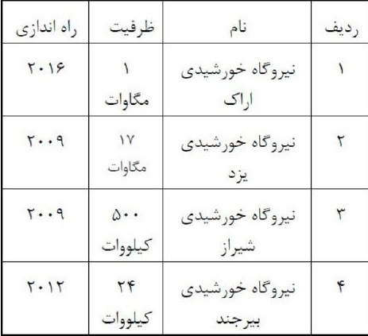

منابع
1.
فرایند تولید انرژی از بیوگاز علی اصغر رجبعلی پور چشمه ،گز مؤسسه تحقیقات فنی و مهندسی کشاورزی، 1389
2.
انرژی تجدیدپذیر و توسعه پایدار در ایران مهندس بریمانی و دکتر عبدالرازق کعبی نژادیان سازمان انرژی نو ایران 1393
3)بیودیزل از ریز جلبک ها سوخت سبز زیستی محمود حافظیه و س میرا حافظیه همایش ملی بیوانرژی 1389
4.
ح مید نظری پور و دکتر صمد فتوحی و محمد رضا ،پودینه ضرورت تجدید نظر در منابع انرژی و جایگزینی انرژی های نو انرژی ز مین گرمایی مجموعه مقالات چ هار مین کنگره بین المللی جغرافی دانان ج هان اسلام 2010.
5)زندگی خوب بدون سوخت های فسیلی مجید فرا هانی و محمد رضا گوهری دارابخانی، انجمن مهندسی بهره وری صنعت برق ایران 1395
6.
www.ettelaat.com
7.
www.jamejamonline
8.
www.zoomit.ir
9.
www.eghtesadgardan.ir
10.
www.energyenergy.ir
11.
www.isfahan.farsnews.com
(12) www.ima.ir
(13) www.naftema.com
(14) www.iana.ir
15.
www.iran-transportation.com

ghaemiyeh.com

